ВВЕДЕНИЕ 2

1) Идентификация пользователя 4

2) Главное окно системы 5

3) Главное меню системы 5

4) Рабочая область 7

5) Строка состояния 7

6) Кнопки стандартной панели управления 7

7) Рабочая область 10

1. Работа с основными справочниками 11

1.1. Счета, формы и регистры бухгалтерского учета 11

1) Работа с балансовыми счетами 11

2) Настройка форм бухгалтерского учета 16

3) Настройка регистров бухгалтерского учета 18

1.2. Допустимые операции 21

1.3. Валюты 25

2. ОСНОВНЫЕ ФУНКЦИИ ПОДСИСТЕМЫ «ГЛАВНАЯ КНИГА» 28

2.1. Работа с анализом оборотов по счету, материальных остатков и кредиторско/дебиторской задолженности 28

1) Анализ оборотов по счету 28

2) Анализ остатков на материальных счетах 35

3) Анализ кредиторской и дебиторской задолженности 41

2.2. Работа с оборотно-сальдовой ведомостью 48

1) Работа с входящим сальдо 50

2) Печать оборотно-сальдовой ведомости 52

3) Анализ оборотов по конкретному балансовому счету 53

2.3. Работа с бухгалтерскими справками 53

1) Добавление нового документа 55

2) Клонирование существующего документа 60

2.4. Работа с периодами главной книги 65

2.4. Доступ к первичным документам других подсистем 67

4. ОТЧЕТНЫЕ ФОРМЫ 69

4.1. Балансовый отчет 69

1) Создание новой строки 72

2) Редактирование существующей строки 74

3) Удаление строки 75

4) Печать балансового отчета 75

5) Проверка наличия всех счетов в балансе 77

4.2. Формы отчетности 78

1) Настройка отображения реестра форм отчетности 79

2) Добавление формы отчетности 79

3) Изменение информации по форме отчетности 80

4) Удалить форму отчетности 81

5) Обновить данные по формам 81

6) Расчет по форме отчетности 82

7) Настройка формы отчетности 87

4.3. Мемориальные ордера главной книги 95

4.4. Мемориальный ордер «Журнал-главная» 101

4. БЕЗОПАСНОСТЬ 103

# 

# ВВЕДЕНИЕ

Информационная система «Главная книга» (ИС ГК) предназначена для учета и анализа хозяйственной деятельности предприятия, централизованного управлениями финансовыми потоками. Подсистема интегрирована в программный комплекс «Система финансового менеджмента «Феникс»» и функционирует в едином информационном пространстве. Общая схема функционирования представлена на рис. 1.1.



Рис. 1.1. Общая схема функционирования Главной книги

Информационные потоки подсистемы представлены на рис. 1.2.



Рис .1.2. Информационные потоки подсистемы «Учета бюджетов»

### 1) Идентификация пользователя

При запуске информационной системы «Главная книга» на экране появляется окно идентификации пользователя (рис.1.3).



Рис.1.3. Окно идентификации пользователя

В данном окне необходимо ввести имя пользователя и пароль, как это показано на рис 1.4.

Рис. 1.4. Заполнение полей окна идентификации пользователя

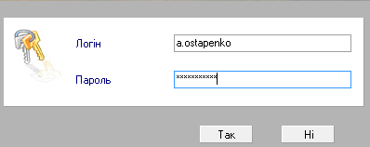

При некорректном вводе имени или пароля система выдаст сообщение об ошибке (рис.1.5).

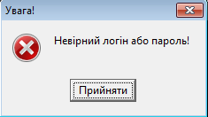

Рис.1.4. Окно ошибки при вводе некорректного имени и пароле пользователя

Допустимые пользователи и их права (регламентируемый доступ к информации) определяются в системе разграничения прав доступа.

### 2) Главное окно системы

Если данные на форме идентификации введены правильно, то на экране появится главное окно системы (рис 1.6).

Главное окно состоит из:

* главного меню;
* панели инструментов;
* рабочей области;
* строки состояния.

### 3) Главное меню системы

Главное меню состоит из пунктов:

* «Довідники»;
* «Система»;
* «Конфігурація»;
* «Звіти»;
* «Вікна»;
* «Інформація»;
* «Вихід».

При выборе пункта меню «Довідники» на экране появляется подменю (рис 1.7).

Рис. 1.7 Вид подменю «Довідники»

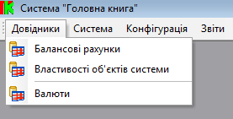

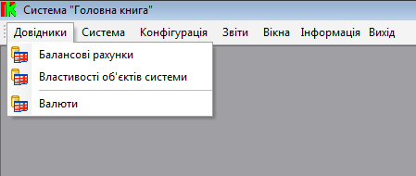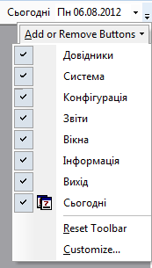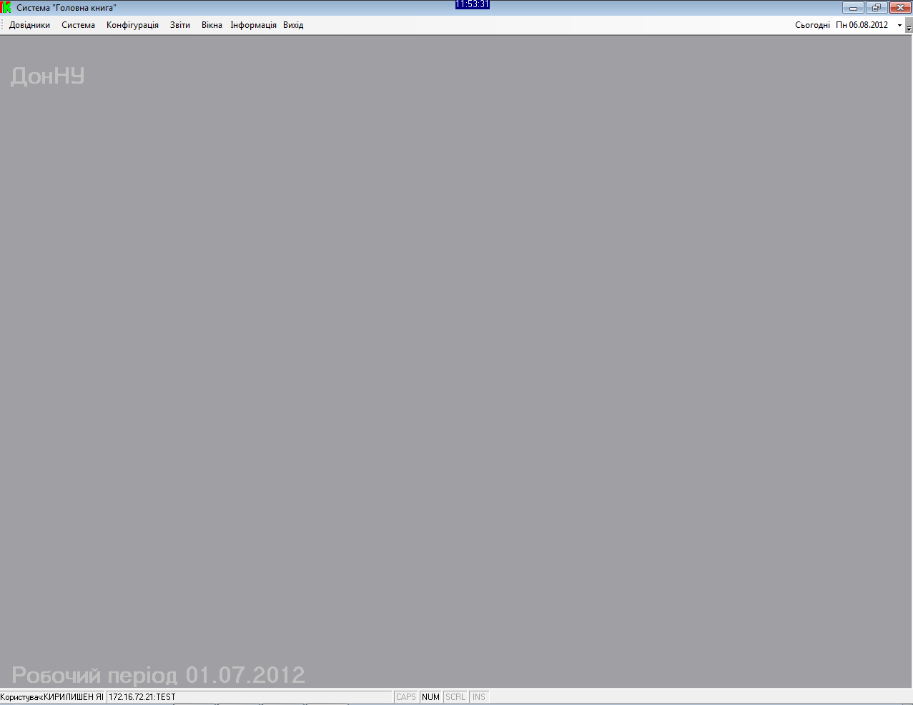

Время

Месяц рабочего периода

Название организации

Настройка панели

меню

Вид панели подменю «Справочники»



Рис. 1.6. Вид главного окна системы

Строка состояния

### 4) Рабочая область

Рабочая область системы расположена под строкой подменю. В рабочей области будут открываться окна справочников или любые другие рабочие окна системы.

### 5) Строка состояния

Строка состояния представляет собой (рис. 1.8):



Рис. 1.8. Строка состояния

В ее левой части отображается имя пользователя, версия программы и путь к базе данных, с которой работает система, а также следующие настройки клавиатуры.

CAPS – режим заглавных букв;

NUM – раскладка цифр на клавиатуре;

SCRL – режим прокрутки;

INS –режим замены/ вставки.

### 6) Кнопки стандартной панели управления

На экранных формах присутствует панель управления. Описание функциональности каждого элемента представлено в табл.1.

Таблица 1

Кнопки стандартной панели управления

| **Графический**  **элемент** | **Содержание** | **Горячие клавиши** | **Комментарии** |
| --- | --- | --- | --- |
| Описание: добавить план производства | Добавить | Ins | Кнопка служит для добавления данных в справочник. |
| Описание: изменить прейскурант | Изменить | F2 | Кнопка служит для редактирования данных в справочнике. |
| Описание: удалить прейскурант | Удалить | Del | Кнопка служит для удаления данных из справочника. |
|  | Просмотр | Space | Кнопка служит для просмотра формы с заполненными данными. |
| Описание: обновить | Обновить | F5 | Кнопка служит для обновления информации, загружая данные с сервера. |
| Описание: печать | Печать | Ctrl+P | Кнопка служит для вывода на печать отчетной формы данного справочника. |
| Описание: выбрать | Выбрать | Enter | Кнопка служит для подтверждения сделанного выбора в справочниках. |
|  | Выход | Alt+F4 | Кнопка служит для выхода из справочников. |

Для нажатия соответствующей кнопки на панели инструментов необходимо кликнуть левой кнопки мыши на элементе или нажать на клавиатуре зарезервированное сочетание клавиш.

При выборе пункта меню «Система» можно увидеть следующее подменю (рис. 1.9):

Рис. 1.9. Меню «Система»

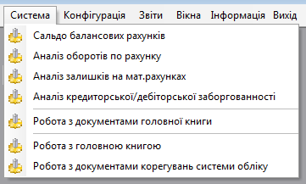

Меню «Конфігурація» представлено на (рис. 1.10):

Рис. 1.8. Меню «Конфігурація»

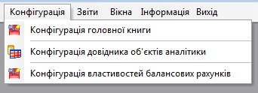

Следующее меню «Звіти» (рис 1.11):

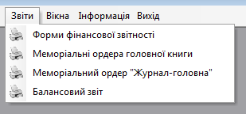

Рис. 1.11. Меню «Звіти»

Меню «Звіт» выглядит следующим образом (рис 1.12):

Рис. 1.12. Меню «Звіт»

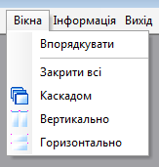

Описание всех вышеперечисленных меню будут рассмотрены ниже.

При выборе пункта меню «Інформація» можно увидеть следующее окно (рис. 1.13):

Рис. 1.13. Вид окна «Інформація»

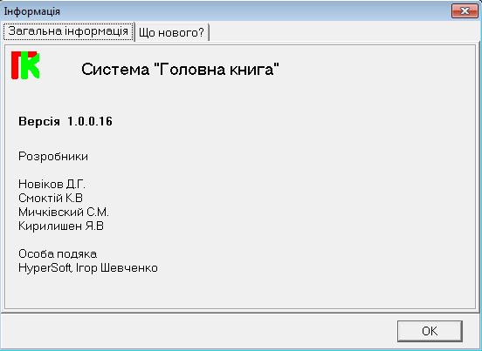

Во вкладке «Загальна інформація» указаны версия системы, разработчики. Во вкладке «Что нового?» находится перечень изменений программы «Главная книга».

Настроить вид главного меню можно с помощью выпадающего списка в правой части главного меню (рис. 1.14). Здесь же можно просмотреть текущую дату с указанием дня недели.



Рис. 1.14. Настройка главного меню

### 7) Рабочая область

Рабочая область системы расположена под главным меню. В рабочей области открываются окна справочников и другие рабочие окна системы. Также на нём отображается название организации, месяц учетного периода.

# 1. Работа с основными справочниками

## 1.1. Счета, формы и регистры бухгалтерского учета

### 1) Работа с балансовыми счетами

Для доступа к справочнику балансовых счетов в системе бухгалтерского учета необходимо выбрать пункт меню «Справочники»->«Балансовые счета» (рис. 1.15).

Рис.1.14. Вид справочника балансовых счетов в виде дерева

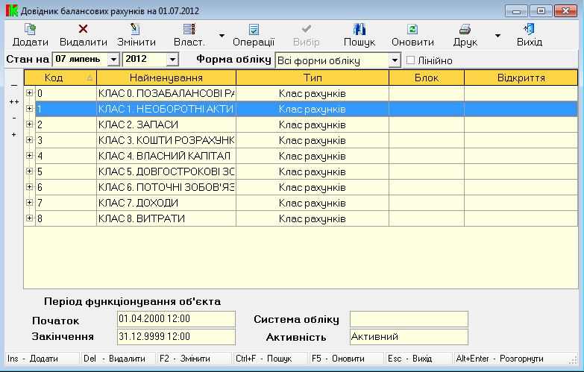

Справочник балансовых счетов является основным справочником системы. Он содержит информацию обо всех используемых балансовых счетах, которые используются в бухгалтерском учете, и позволяет осуществлять все возможные операции по их конфигурированию и администрированию. Все функции можно осуществлять с помощью панели инструментов, которая расположена в верхней части окна (рис. 1.16).

Рис. 1.16. Вид панели инструментов



Функциональность панели инструментов представлена в таблице 1.2.

Таблица 1.2

Функциональность панели инструментов справочника счетов

| **Кнопка** | **Назначение** |
| --- | --- |
| Добавить | Добавление балансового счета |
| Удалить | Удаление балансового счета |
| Изменить | Изменение реквизитов балансового счета |
| Свойства | Показывает особенности счета |
| Операции | Просмотр операций по выбранному счету |
| Выбор | Выбор счета |
| Поиск | Поиск счета по коду |
| Обновить | Обновление информации |
| Печать | Печать плана счетов |
| Выход | Выход из справочника |

Структура справочника организована в виде иерархического дерева. В нем определены следующие типы взаимосвязанных объектов: класс счетов, счет, субсчет (первого, второго, n-ого порядка).

  Для навигации по дереву счетов использовать:

1) мышь;

2) панель инструментов, при этом выделив необходимый счет:

**(++)** - свернуть все счета;

**(--)**  - развернуть все счета;

**(+)** - свернуть выбранный счет;

**(-)** - развернуть выбранный счет.

3) горячие клавиши. Их список располагается в нижней части окна «Справочник балансовых счетов» (рис. 1.17).

Рис. 1.17. Горячие клавиши для работы со справочником счетов



Возможно использование линейного представления информации в справочнике. Для этого необходимо поставить галочку на переключателе *«Линейно»*. В окне будут приведены все имеющиеся в справочнике бухгалтерские субсчета без деления на классы и группы (рис. 1.18).

Рис.1.18. Справочник балансовых счетов в линейном виде

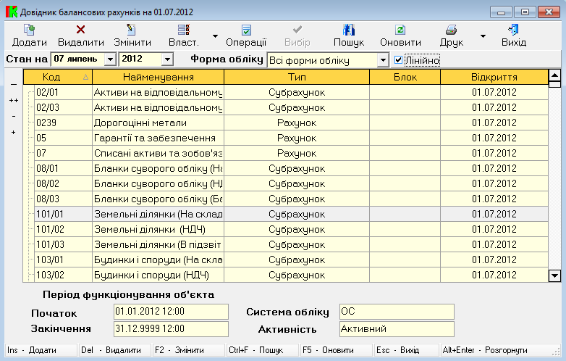

В нижней части справочника отображается краткая информация по выбранному счету: срок функционирования, его форма учета и тип.

В интерфейсе справочника реализована функциональность для фильтрации. Для этого можно воспользоваться элементами управлении, которые расположены в верхней части экрана (рис. 1.19). С их помощью можно получить множество счетов по определенной форме и регистру бухгалтерского учета, а также счета, которые функционируют в определенном периоде.



Рис.3.14 Панель управления фильтром

Рис. 1.19. Панель управления фильтром



Обновление информации с учетом выбранных критериев осуществляется при нажатии на кнопку *«Обновить»*.

Для добавления нового балансового счета в класс счетов нужно выделить левой кнопкой мыши соответствующий тип объекта справочника и нажать кнопку *«Добавить»* на панели инструментов или клавишу *«INSERT»* на клавиатуре. Тип добавленного объекта является дочерним по отношению к объекту, на котором стоит курсор, и определяется справочником автоматически. На экране появляется окно «Работа со справочником счетов баланса» (рис. 1.20). В появившемся диалоговом окне ввода информации по счету необходимо заполнить следующую информацию «тип объекта баланса» (класс счетов, счет или субсчет), название объекта, дата начала функционирования объекта, «код объекта» (номер класса, группы счетов и цифру, присваемую этому счету), «тип объекта», «форма бухгалтерского учета» и «учетный регистр».

Рис.1.20. Окно работы со справочником счетов баланса

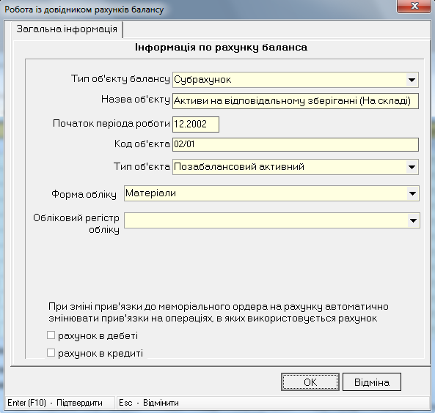

Для заполнения полей «тип объекта», «форма учета» и «регистр учета» используется выпадающие списки. После заполнения полей нажимаем кнопку *«ОК»* для добавления записи или *«Отмена»* для возврата в справочник.

Для удаления объекта из справочника счетов необходимо установить курсор на нужную запись и нажать кнопку *«Удалить»* или клавишу *«DELETE»*. Появляется диалоговое окно подтверждения удаления. Для удаления нажимаем *«Да»*, для возврата – *«Нет»*.

Для редактирования информации о счете необходимо установить на нее курсор и нажать кнопку *«Изменить»* на панели инструментов или клавишу *«F2»* на клавиатуре. После внесения изменений нажимаем *«Изменить»* или *«Отмена»* для возврата в предыдущее состояние.

При редактировании информации по балансовому счету пользователь имеет возможность изменить реквизит «Мемориальный ордер». Для переноса этих изменений на привязанные к счету операции необходимо воспользоваться переключателями, которые расположены в нижней части окна (рис. 1.21). Более детальная информация по работе с операциями между балансовыми счетами представлена в подразделе 2.1.

Рис. 1.21. Панель изменения реквизита «Мемориальный ордер»

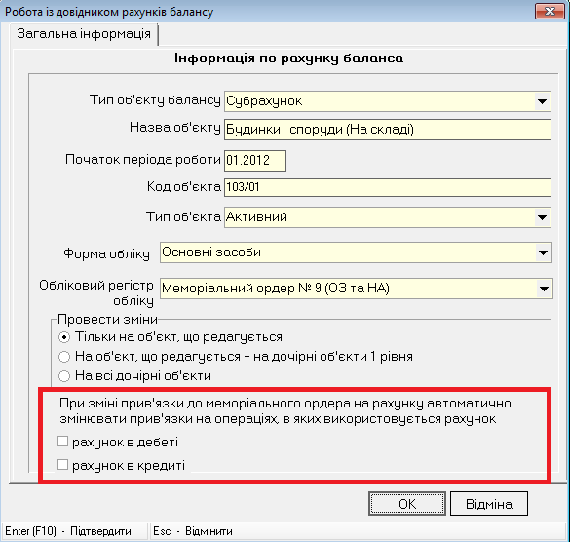

Для гибкого конфигурирования механизмов функционирования бухгалтерской системы введены специальные свойства-настройки. Для работы со свойствами-настройками, которые относятся к балансовым счетам, необходимо выбрать объект справочника счетов и нажать кнопку *«Свойства»* на панели инструментов (рис. 1.22).

Рис. 1.22. Работа со свойствами-настройками

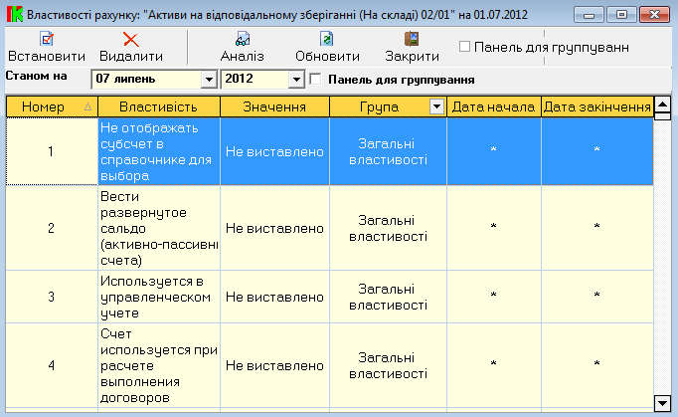

В окне отображаются возможные свойства счетов (субсчетов), имеющие следующие характеристики: номер свойства, название свойства, значение, группа свойств, дата начала действия, дата окончания действия.

Необходимо отметить, что работа со свойствами является прерогативой исключительно администратора подсистемы. Любые несогласованные действия могут привести к нарушению работы системы.

Для того чтобы установить свойства выбранного счета, необходимо выбрать его из списка и нажать кнопку «Установить».

### 2) Настройка форм бухгалтерского учета

Для работы с настройками, которые касаются форм бухгалтерского учета,

используется закладка *«Формы учета»* (рис. 1.23). Доступ к ней осуществляется через пункт меню «Конфигурация»->«Конфигурация главной книги»->«Формы учета».

Рис.1.23. Вкладка «Формы учета» окна конфигурации главной книги

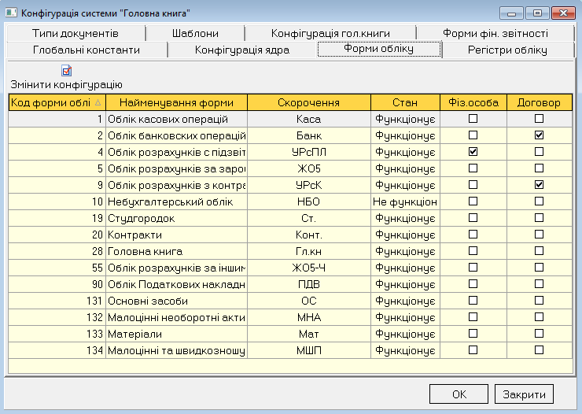

Данная вкладка, в табличной форме, сдержит следующие реквизиты форм учета: код формы учета, название формы учета, сокращение (для внутреннего использования) названия формы учета, состояние, физическое лицо (работа с аналитикой по физическим лицам), договор (работа с аналитикой по договорам).

Для изменения настроек форм учета, необходимо выделить в таблице нужную запись и нажать кнопку *«Изменить конфигурацию»*. При этом на экране появляется диалоговое окно «Работа с конфигурацией бухгалтерской формы учета» (рис. 1.24).

Рис.1.24. Окно изменения конфигурации бухгалтерской формы учета

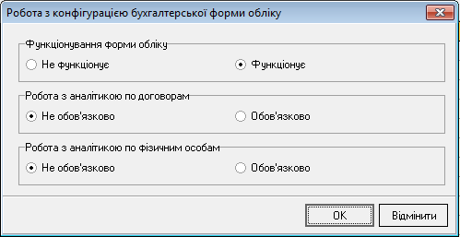

Настройка «Функционирование формы учета» показывает состояние соответствующей формы учета бухгалтерских счетов. Состояние «не функционирует» дает сигнал подсистеме Главная книга, что учет балансовых счетов по данной форме учета должна произвести она автоматически. В случае если форма учета «функционирует», соответствующая подсистема отправляет синтетические данные в Главную книгу, где они проверяются на соответствие и используются при формировании отчетов.

### 3) Настройка регистров бухгалтерского учета

Под понятием «регистр учета» в системе финансового менеджмента будем понимать единицу формы бухгалтерской отчетности – «журнал» (для журнально-ордерной системы учета) или «мемориальный ордер» (для мемориально-ордерной системы учета). В рамках журнала или мемориального ордера ведется учет, и собираются отчетные формы. За перечисленными единицами отчетности закрепляются счета баланса, по которым в рамках системы бухгалтерского учета ведется учет (рис. 1.25).

Рис.1.24. Вкладка «Регистры учета» окна конфигурации главной книги

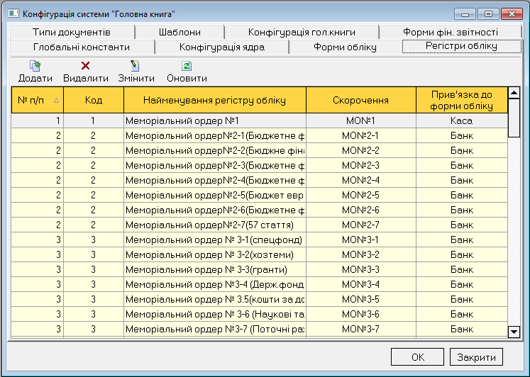

Вкладка *«Регистры учета»* содержит все существующие регистры учета системы. В верхней части находится панель инструментов (рис.1.26), позволяющая производить все возможные операции с регистрами.

Рис.1.26. Панель управления регистрами



Данный справочник содержит следующую информацию по регистрам: №п/п; код регистра; название регистра; сокращенное название (используется при печати главной книги); привязка к форме учета.

Для добавления нового регистра бухгалтерского учета необходимо нажать кнопку *«Добавить»* или клавишу *«INSERT»* на клавиатуре (рис. 1.27).

Рис.1.27. Окно добавления регистров

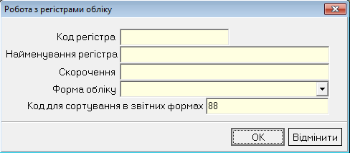

В появившемся окне необходимо вручную (с клавиатуры) заполнить текстовые поля «Код регистра», «Название регистра» (полное название журнала), «Сокращение название», «Код для сортировки». «Код для сортировки в отчетных формах» используется для печати данных по регистрам в отчетах Главной книги.

Для заполнения поля «Форма учета» (привязка создаваемого регистра учета к формам учета) используется выпадающий список (рис. 1.28), который содержит все имеющиеся в системе формы учета. После заполнения всех полей нажимаем *«ОК»* для добавления регистра или *«Отмена»* для возврата в справочник.

Рис.1.28. Вид ниспадающего меню поля «Форма учета»

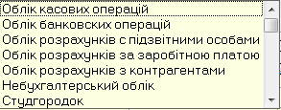

Для изменения информации по регистру учета (журналу) необходимо уставить курсор на изменяемый регистр и нажать кнопку *«Изменить»* на панели инструментов. Окно изменение атрибутов регистров аналогично окну добавления. Для подтверждения изменений нужно нажать кнопку *«ОК»*.

Для удаления, имеющегося в системе регистра учета, необходимо установить курсор на нужную запись и нажать кнопку *«Удалить»* на панели инструментов. На экране появляется окно подтверждения удаления (рис.1.29).

Рис. 1.29. Окно подтверждения удаления

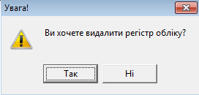

Для удаления записи нажимаем кнопку *«Да»* или *«Нет»* для отмены удаления.

Для обновления информации по регистрам необходимо нажать кнопку *«Обновить».*

## 1.2. Допустимые операции

В системе бухгалтерского учета вводится понятие «операция», которое означает: допустимая проводка между двумя балансовыми счетами. Сделать проводку будет возможно, когда между счетами настроена операция и она активна в текущем периоде.

Для просмотра информации по операциям, которые привязаны к балансовому счету, необходимо выбрать счет в справочнике и нажать кнопку *«Операции»* на панели инструментов.

В появившемся окне «Работа с информацией по операциям» (рис.1.30) отображаются допустимые операции для счета в дебете и в кредите. Окно позволяет работать с корреспонденциями за разные рабочие периоды.

Рис. 1.30. Вид окна «Операции по счету»

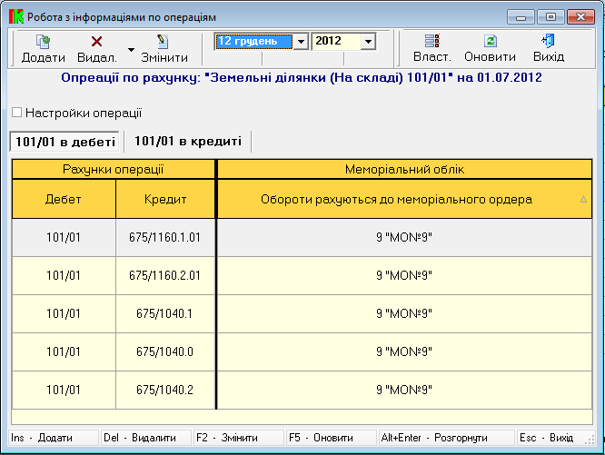

Для настройки нужного периода используются выпадающий список в центре панели инструментов (рис. 1.31).

Рис.1.31. Панель выбора рабочего периода

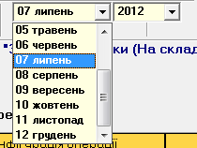

Для просмотра подробной информации по выбранной операции счета необходимо поставить галочку на переключателе *«Настройки операции»*. В результате появится дополнительное поле со следующей информацией (рис.1.32): документ в дебете, проводка в дебете, документ в кредите, проводка в кредите.

Рис. 1.32. Поле настроек операций

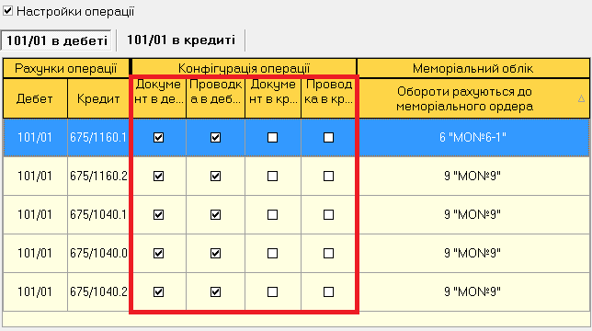

Данная информация позволяет определить, в кредите или дебете находится данная проводка, и в каких документах она отражена. Аналитику операции можно просмотреть по дебету и по кредиту, выбирая соответствующую вкладку. Для того чтобы окно приобрело исходный вид, необходимо убрать галочку *«Настройки операций»*.

Для добавления новой операции необходимо установить курсор на соответствующий тип операции в дебете или кредите и нажать кнопку *«Добавить»* панели инструментов. Затем выбрать нужный счет из справочника балансовых счетов и нажать на кнопку *«Выбор»* на панели инструментов справочника. В появившемся диалоговом окне ввести всю необходимую информацию (рис. 1.33).

Рис. 1.33. Окно добавления новой операции

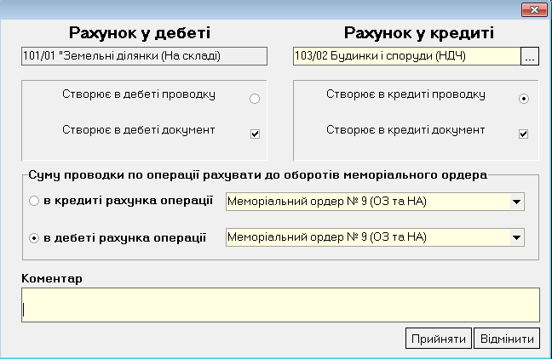

Бывают случаи, когда по нескольким первичным документам создается одна и та же проводка. Для правильного учета средств на счетах необходимо убирать возможное дублирование проводок, накладывая несколько документов на одну операцию. В этом случае используется окно добавления новой операции, а именно переключатели *«Создает проводку»* и *«Создает документ»*. В этих переключателях следует отметить в дебете или в кредите находится рабочий счет, и в каких документах отражена искомая операция. Произведенные настройки будут отображаться в поле настроек операций. Для выбора соответствующего мемориального ордера по дебетовому или кредитовому обороту используется выпадающий список. Для подтверждения внесения информации об операции необходимо нажать *«Применить»* или *«Отмена»* для возврата в предыдущее окно.

Для изменения настроек существующей операции необходимо установить на неё курсор и нажать кнопку *«Изменить»*. Окно изменения информации о счете аналогично окну добавления. Для подтверждения внесенных изменений необходимо нажать кнопку *«Изменить»* или *«Отмена»* для отмены изменений.

Для удаления операции необходимо установить на неё курсор и нажать кнопку *«Удалить»* панели инструментов. Чтобы подтвердить удаление операции необходимо нажать *«Да»* для отмены удаления *«Нет»* (рис. 1.34).

Рис.1.34. Окно подтверждения удаления операции

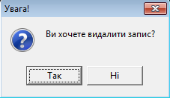

Для обновления информации по операциям необходимо нажать кнопку *«Обновить»*.

Для выхода из окна «Работа с информацией по операциям» нужно нажать на кнопку *«Выход»* панели инструментов.

## 1.3. Валюты

Для работы с иностранными валютами можно использовать Справочник валют («Справочники»->»Справочник валют») (рис. 1.35). В данном окне можно просмотреть информацию по введенному перечню валют, которая включает коды и наименования валют.

Рис.1.34. Окно «Справочник валют»

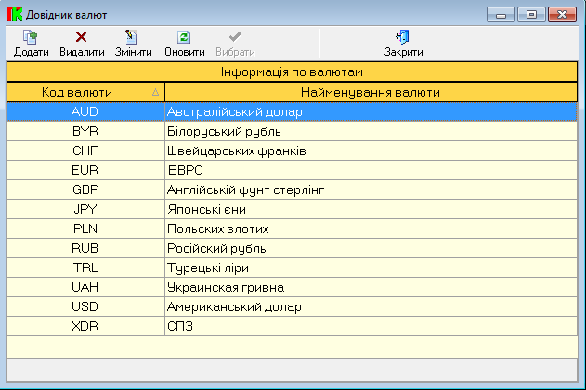

Для добавления новой валюты в справочник нужно нажать на кнопку *«Добавить»* панели инструментов. В появившемся окне вводится соответствующая информация (рис. 1.36). Для добавления новой записи нажимаем кнопку *«ОК»* или *«Отмена»* для отмены добавления.

Рис.1.36. Окно добавления новой валюты

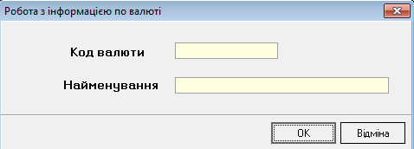

Для изменения информации по валюте необходимо уставить курсор на изменяемую валюту и нажать кнопку *«Изменить»* на панели инструментов. Окно изменение аналогично окну добавления. Для подтверждения изменений нужно нажать кнопку *«ОК».*

Для удаления валюты необходимо установить на неё курсор и нажать кнопку *«Удалить»* панели инструментов. Чтобы подтвердить удаление операции необходимо нажать *«Да»* для отмены удаления - *«Нет»* (рис.1.37).

Рис.1.37. Окно подтверждения удаления операции

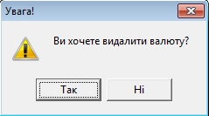

Для обновления информации по валютам необходимо нажать кнопку *«Обновить».*

Для выхода из окна «Справочник валют» следует нажать на кнопку *«Закрыть»* панели инструментов.

# 2. ОСНОВНЫЕ ФУНКЦИИ ПОДСИСТЕМЫ «ГЛАВНАЯ КНИГА»

## 2.1. Работа с анализом оборотов по счету, материальных остатков и кредиторско/дебиторской задолженности

Основное внимание в подсистеме «Главная книга» уделяется разработке гибкого интерфейса анализа документов и проводок, которые создаются в других подсистемах системы финансового менеджмента. Для этого в системе реализованы модули по анализу показателей балансовых счетов: оборотов, остатков и задолженности.

Рассмотрим каждый из модулей более детально.

### Анализ оборотов по счету

Окно «Работа с оборотами по балансовому счету» (рис. 2.10) находится в пункте главного меню «Система» -> «Анализ оборотов по счету».

Рис. 2.10. Вид окна «Работа с оборотами по балансовому счету»

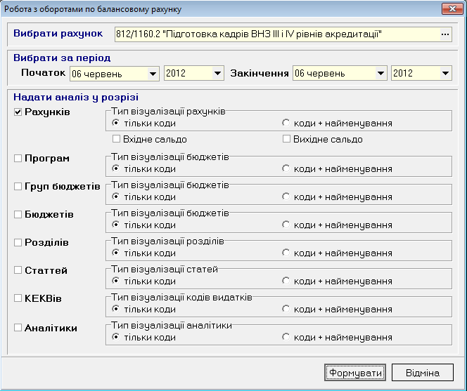

В верхней части расположено поле для выбора балансового счета, по которому требуется проведение анализа. Это поле ввода сопряжено со справочником балансовых счетов, который вызывается нажатием на кнопку *«…».* Детальное описание работы справочника счетов представлено в подразделе 1.1 данной инструкции.

После выбора счета необходимо указать период, за который система должна подготовить данные для анализа.

В центральной части представленного окна (рис. 2.10) расположено множество переключателей, которые позволяют выбрать необходимые атрибуты, в разрезе которых будет представлена информация. В настоящий момент в описываемом модуле возможно использование следующих атрибутов: программа финансирования, группа бюджетов, бюджет, раздел, статья, КЭКЗы. Для выбора необходимых атрибутов необходимо отметить переключатели напротив названия атрибута и уточнить соответствующий тип визуализации атрибута.

После выбора балансового счета, периода отбора данных и атрибутов представления информации и для формирования отчета необходимо нажать кнопку *«Сформировать».* Нажатие кнопки *«Отмена»* приведет к окончанию работы с описываемым модулем.

В появившемся окне «Анализ оборотов активов по счету» (рис. 2.11) представлена информация об оборотах балансового счета по выбранным параметрам. Если выбранная конфигурация параметров представления информации вас не удовлетворяет, то ее можно изменить нажатием кнопки *«Обновить»* панели инструментов.

Рис. 2.11. Вид окна «Анализ оборотов по счету»

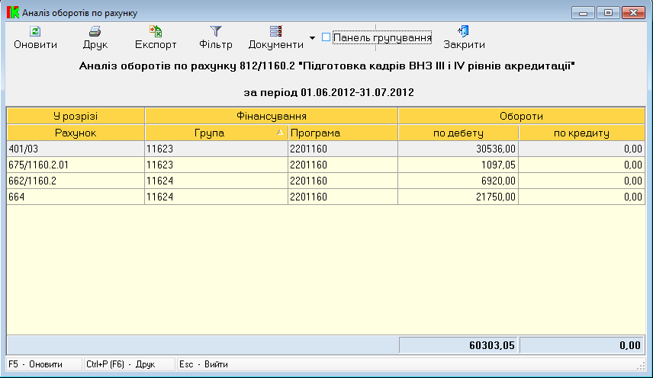

В описываемом модуле реализован удобный интерфейс для фильтрации и группировки сформированных данных. Рассмотрим их более детально.

Для начала работы с фильтрами необходимо воспользоваться кнопкой *«Фильтр»,* которая присутствуют на панели инструментов.

После нажатия на кнопку *«Фильтр»* в каждом заголовке столбцов таблицы появляется выпадающий список (рис. 2.12).

Рис. 2.12. Вид заголовков столбцов с применением фильтра

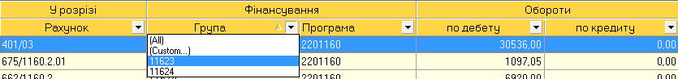

Фильтр позволяет анализировать данные по определенному показателю, который выбирается из любого списка. Для того чтобы отключить функцию фильтра, нужно нажать на кнопку *«Фильтр»* панели инструментов еще раз.

Для начала работы с группировкой необходимо задействовать переключатель «Панель группировки», который присутствует на панели инструментов. Функция, которую включает переключатель *«Панель группировки»*, позволяет сгруппировать данные по нескольким параметрам данной таблицы.

Для демонстрации описываемой функциональности воспользуемся простым примером. Отметим переключатель *«Панель группировки»*. В результате появляется панель, на которую нужно перенести кнопку с интересующим параметром. Пусть нужным нам параметром будет параметр «Группа». Нажимаем на него левой кнопкой и мыши и перетаскиваем его на панель группировки (рис. 2.13).

Рис. 2.13. Вид окна при выборе параметра для группировки оборотов

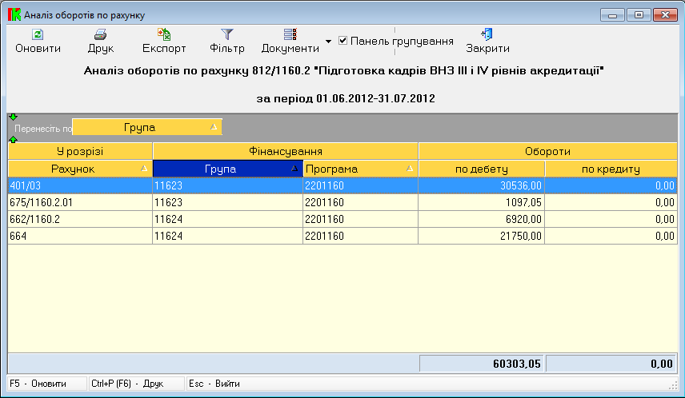

После выполненного действия окно приобретает следующий вид (рис.2.14):

Рис. 2.14. Вид окна после группировки

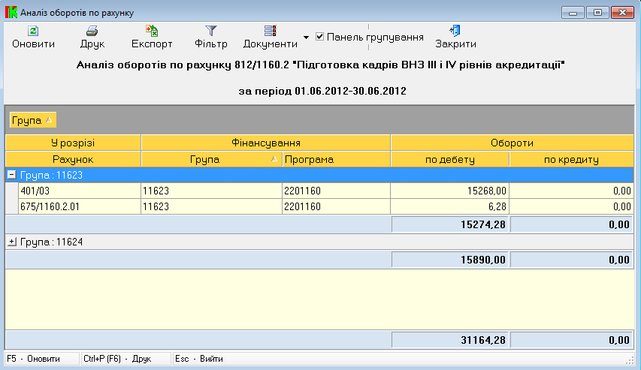

Таким образом, группировать обороты можно по нескольким параметрам, перетаскивая соответствующие кнопки на панель группировки. Отменить группировку можно, убрав галочку с переключателя *«Панель группировки».*

Для расшифровки показателей оборотов до уровня конкретного бухгалтерского документа необходимо воспользоваться кнопкой *«Документы»* панели инструментов. Расшифровать показатели оборотов по балансовому счету можно как по дебету, так и по кредиту. Для выбора необходимого варианта, можно воспользоваться контекстным меню, которое появляется при нажатии на стрелку возле кнопки *«Документы»* (рис. 2.15).

Рис. 2.15 – Кнопка выбора расшифровки документов

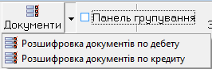

В появившемся окне «Расшифровка оборотов по счетам» появляется реестр бухгалтерских документов, представленный следующими атрибутами: дата проведения; номер документа; тип документа; балансовый счет в дебете; балансовый счет в кредите; сумма проводки; идентификатор пользователя (рис.2.16).

Рис. 2.16. Вид окна «Расшифровка оборотов по счетам»

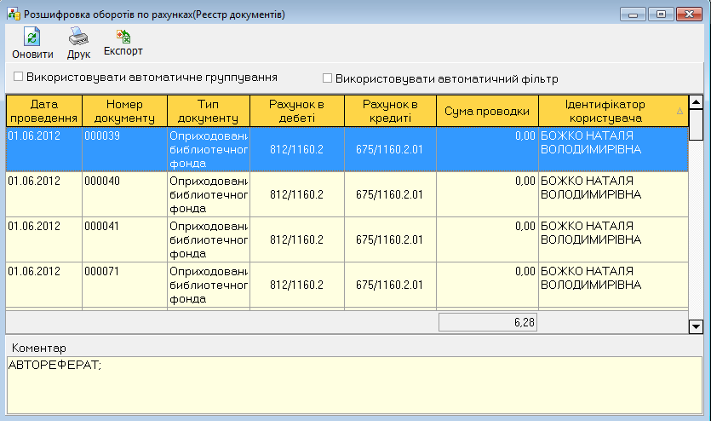

В реестре бухгалтерских документов реализован описанный выше интерфейс фильтрации и группировки.

Для сохранения сформированных данных в файл excel используется функция *«Экспорт»* на панели инструментов. В появившемся окне необходимо ввести имя файла и выбрать место для его хранения (рис. 2.17). Файл автоматически сохраняется в формате .xls.

Рис. 2.17. Окно сохранения данных отдельным файлом

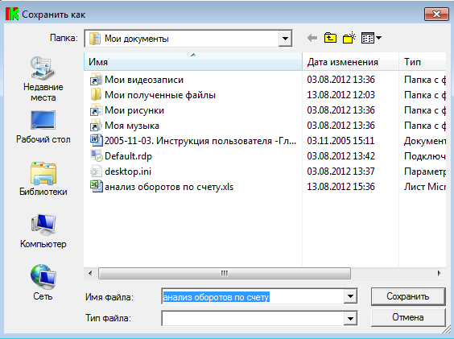

Для печати сформированных данных по анализу оборотов балансового счета необходимо нажать на кнопку *«Печать»* панели инструментов.

Появившееся окно (рис. 2.18) позволяет настроить параметры печати (шрифт, размер кегля, размеры полей, ориентацию страницы).

Рис. 2.18. Окно настройки печати

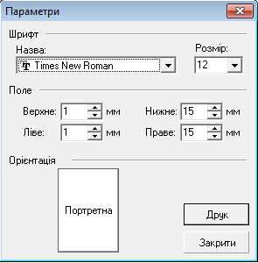

После нажатия кнопки *«Печать»* пользователь имеет возможность предварительного ость просмотра печатаемых данных (рис. 2.19):

Рис. 2.19. Окно предварительного просмотра документа

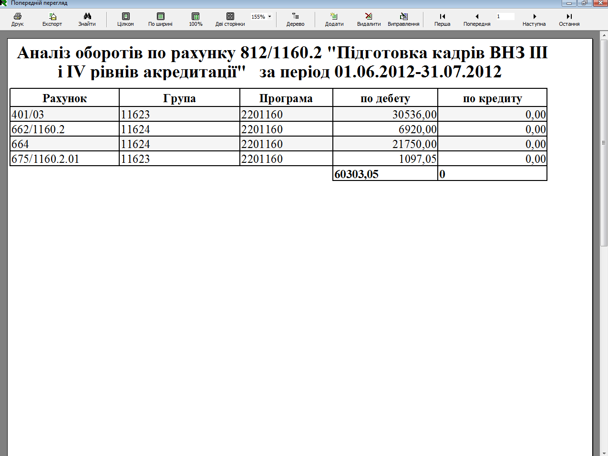

Для отмены печати необходимо закрыть окно предварительного просмотра.

### Анализ остатков на материальных счетах

Окно «Работа с остатками по материальным счетам» (рис. 2.20) находится в пункте главного меню «Система» -> «Анализ остатков на материальных счетах».

Рис. 2.20. Вид окна «Работа с остатками на материальных счетах»

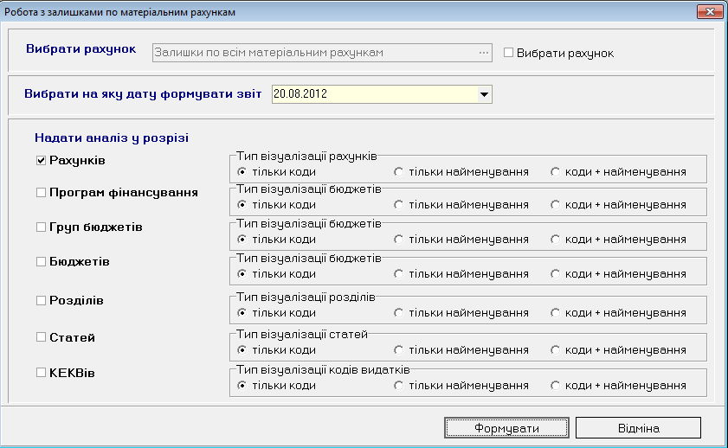

Для анализа остатков на конкретном материальном счете следует включить переключатель *«Выбрать счет»* и нажать на *«…»* в верхней части окна «Работа с остатками по материальным счетам» (рис. 2.21).

Рис. 2.21. Панель выбора счета



В появившемся Справочнике балансовых счетов необходимо выделить нужный счет и нажать на кнопку *«Выбор»* панели инструментов.

Для анализа остатков по всем материальным счетам следует оставить панель выбора счета без изменений. На ней по умолчанию выключен переключатель *«Выбрать счет»* и отмечено, что анализ будет производиться по всем материальным счетам.

После выбора счета необходимо указать дату, на которую система сформирует отчет.

В центральной части представленного окна (рис. 2.20) расположено множество переключателей, которые позволяют выбрать необходимые атрибуты, в разрезе которых будет представлена информация. В настоящий момент в описываемом модуле возможно использование следующих атрибутов: счета, программа финансирования, группа бюджетов, бюджет, раздел, статья, КЭКЗы. Для выбора необходимых атрибутов необходимо отметить переключатели напротив названия атрибута и уточнить соответствующий тип визуализации атрибута.

После произведенных действий для формирования отчета необходимо нажать кнопку *«Сформировать».* Нажатие кнопки *«Отмена»* приведет к окончанию работы с описываемым модулем.

В появившемся окне «Анализ остатков на материальных счетах» (рис.2.22) представлена информация об оборотах материального счета по выбранным параметрам. Если выбранная конфигурация параметров представления информации вас не удовлетворяет, то ее можно изменить нажатием кнопки «Обновить» панели инструментов.

Рис. 2.22. Вид окна «Анализ остатков на материальных счетах»

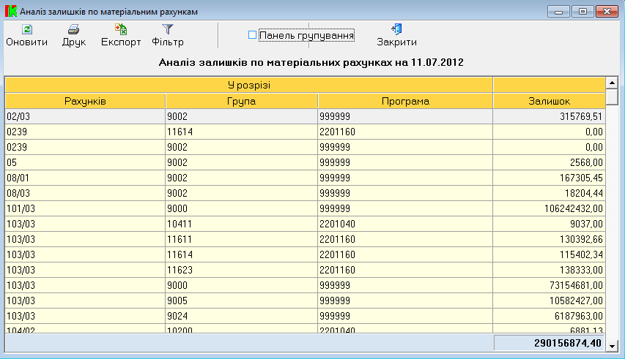

В описываемом модуле реализован удобный интерфейс для фильтрации и группировки сформированных данных. Рассмотрим их более детально.

Для начала работы с фильтрами необходимо воспользоваться кнопкой *«Фильтр»,* которая присутствуют на панели инструментов. После нажатия на кнопку *«Фильтр»* в каждом заголовке столбцов таблицы появляется выпадающий список (рис. 2.23).

Рис. 2.23. Вид заголовков столбцов с применением фильтра

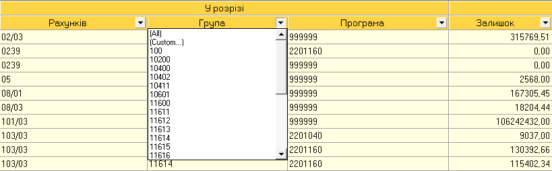

Фильтр позволяет анализировать данные по определенному показателю, который выбирается из любого списка. Для того чтобы отключить функцию фильтра, нужно нажать на кнопку *«Фильтр»* панели инструментов еще раз.

Для начала работы с группировкой необходимо задействовать переключатель «Панель группировки», который присутствует на панели инструментов. Функция, которую включает переключатель *«Панель группировки»*, позволяет сгруппировать данные по нескольким параметрам данной таблицы.

Для демонстрации описываемой функциональности воспользуемся простым примером. Отметим переключатель *«Панель группировки»*. В результате появляется панель, на которую нужно перенести кнопку с интересующим параметром. Пусть нужным нам параметром будет параметр «Группа». Нажимаем на него левой кнопкой и мыши и перетаскиваем его на панель группировки (рис. 2.24).

Рис. 2.24. Вид окна при выборе параметра для группировки оборотов

Рис. 2.22. Вид окна «Анализ остатков на материальных счетах»



После выполненного действия окно приобретает следующий вид (рис.2.25):

Рис. 2.24. Вид окна после группировки

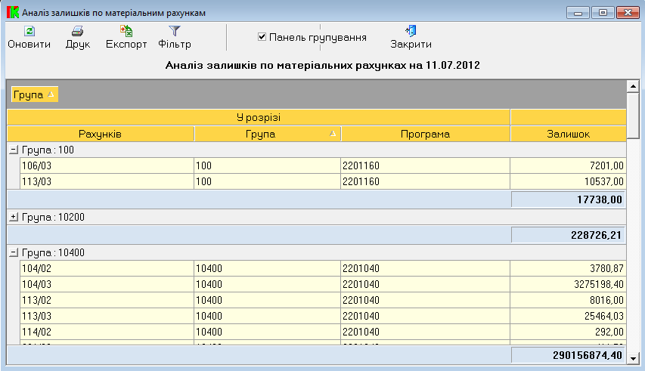

Таким образом, группировать обороты можно по нескольким параметрам, перетаскивая соответствующие кнопки на панель группировки. Отменить группировку можно, убрав галочку с переключателя *«Панель группировки».*

Для сохранения сформированных данных в файл excel используется функция *«Экспорт»* на панели инструментов. В появившемся окне необходимо ввести имя файла и выбрать место для его хранения (рис. 2.26). Файл автоматически сохраняется в формате .xls.

Рис. 2.26. Окно сохранения данных отдельным файлом

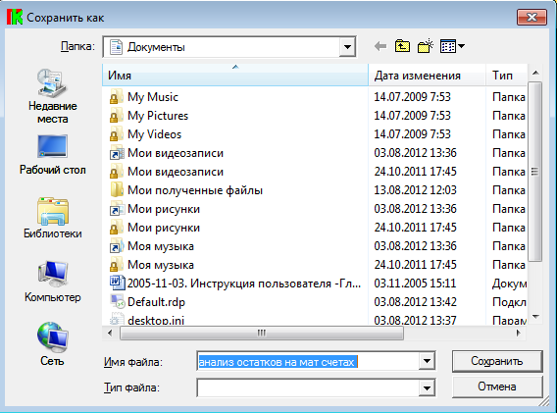

Для печати сформированных данных по анализу остатков на материальных счетах необходимо нажать на кнопку *«Печать»* панели инструментов. Окно предварительного просмотра выглядит следующим образом (рис. 2.26):

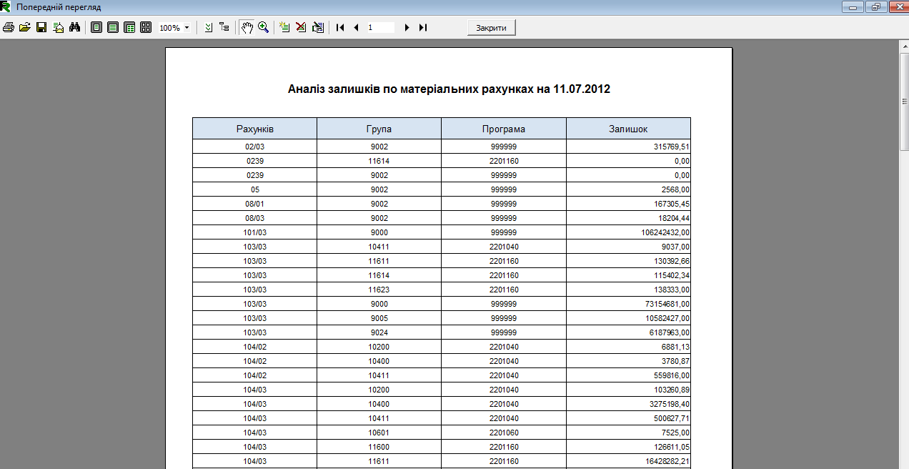

Рис. 2.27. Окно предварительного просмотра документа

Для отмены печати необходимо закрыть окно предварительного просмотра.

### Анализ кредиторской и дебиторской задолженности

Модуль включается с помощью пункта меню «Система» -> «Анализ кредиторской / дебиторской задолженности». В появившемся окне (рис. 2.28) необходимо произвести настройки для формирования данных системой.

Рис. 2.28. Вид окна «Работа с кредиторской/дебиторской задолженностью»

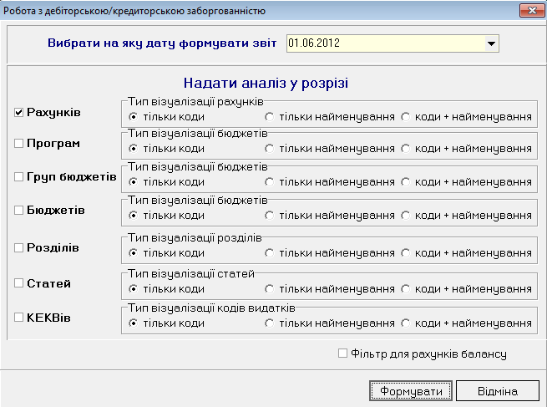

В верхней части окна расположено поле для выбора периода, за который система должна подготовить данные для анализа.

В центральной части представленного окна (рис. 2.28) расположено множество переключателей, которые позволяют выбрать необходимые атрибуты, в разрезе которых будет представлена информация. В настоящий момент в описываемом модуле возможно использование следующих атрибутов: программа финансирования, группа бюджетов, бюджет, раздел, статья, КЭКЗы. Для выбора необходимых атрибутов необходимо отметить переключатели напротив названия атрибута и уточнить соответствующий тип визуализации атрибута.

Модуль предоставляет возможность сформировать анализ по определенному счету задолженности. Эта функция включается переключателем *«Фильтр для счетов баланса»* в нижней части окна «Работа с дебиторской/ кредиторской задолженностью». Перед формированием аналитической таблицы, появляется окно «Фильтр на счета баланса» (рис.2.29).

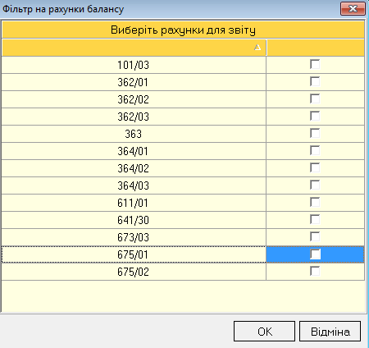

Рис. 2.29 – Вид окна «Фильтр на счета баланса»

С помощью переключателей пользователь системы может выбрать нужные ему счета для формирования отчета и нажать на кнопку «ОК» или отмена - если для анализа нужны данные по всем счетам.

Для настройки списка счетов в окне «Фильтр на счета баланса», необходимо открыть окно «Конфигурация» -> «Конфигурация главной книги», вкладка «Конфигурация главной книги» -> «Конфигурация отчетных форм» (рис. 2.30).

Рис. 2.30. Вид кладки «Конфигурация отчетных форм»

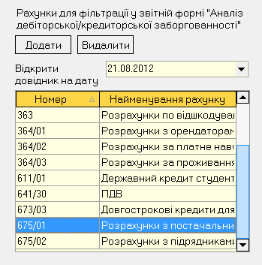

В данной вкладке (рис.2.30) можно добавлять и удалять счета с помощью справочника счетов, открыв его в определенном рабочем периоде. Формирование данных для анализа в описываемом модуле система будет проводить только по добавленным в этой вкладке счетам.

После окна фильтрации появляется окно «Анализ кредиторской / дебиторской задолженности» (рис. 2.31).

Рис. 2.31. Вид окна «Анализ кредиторской / дебиторской задолженности»

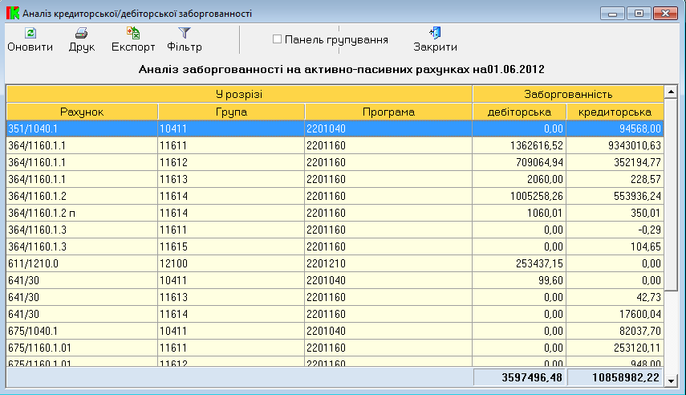

В данном окне (рис. 2.31) представлена информация о кредиторской и дебиторской задолженности по выбранным или всем счетам.

В описываемом модуле реализован удобный интерфейс для фильтрации и группировки сформированных данных. Рассмотрим их более детально.

Для начала работы с фильтрами необходимо воспользоваться кнопкой *«Фильтр»,* которая присутствуют на панели инструментов.

После нажатия на кнопку *«Фильтр»* в каждом заголовке столбцов таблицы появляется выпадающий список (рис. 2.32).

Рис. 2.32. Вид заголовков таблицы с применением фильтра

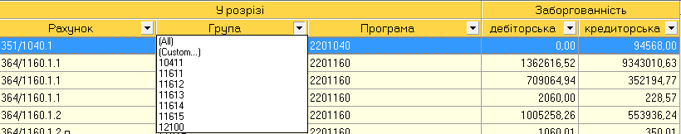

Фильтр позволяет анализировать данные по определенному показателю, который выбирается из любого списка. Для того чтобы отключить функцию фильтра, нужно нажать на кнопку *«Фильтр»* панели инструментов еще раз.

Для начала работы с группировкой необходимо задействовать переключатель *«Панель группировки»*, который присутствует на панели инструментов. Функция, которую включает переключатель *«Панель группировки»*, позволяет сгруппировать данные по нескольким параметрам данной таблицы.

Для демонстрации описываемой функциональности воспользуемся простым примером. Отметим переключатель *«Панель группировки»*. В результате появляется панель, на которую нужно перенести кнопку с интересующим параметром. Пусть нужным нам параметром будет параметр «Группа». Нажимаем на него левой кнопкой и мыши и перетаскиваем его на панель группировки (рис. 2.33).

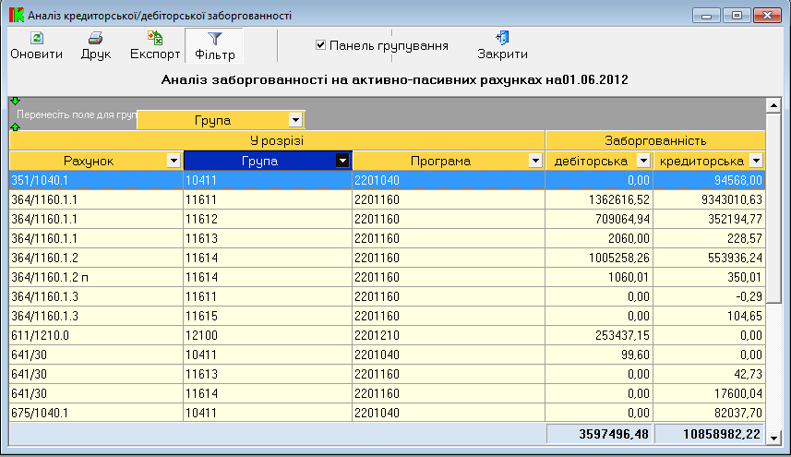

Рис. 2.33. Вид окна при выборе параметра для группировки данных

После выполненного действия окно приобретает следующий вид (рис.2.34):

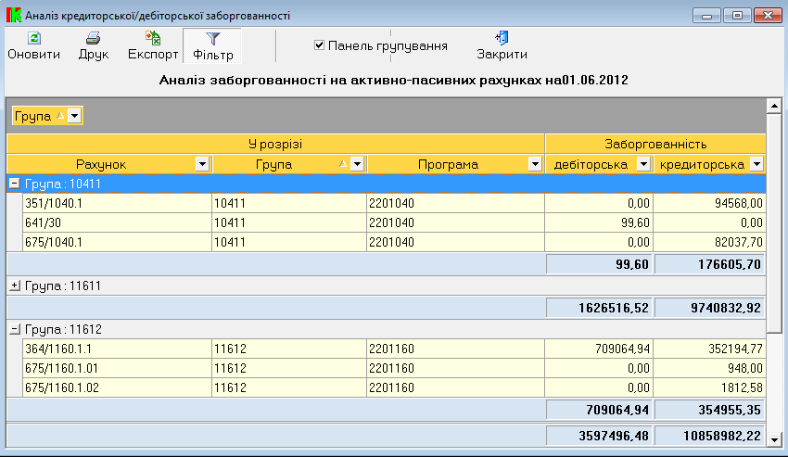

Рис. 2.34. Вид окна после группировки

Таким образом, группировать обороты можно по нескольким параметрам, перетаскивая соответствующие кнопки на панель группировки. Отменить группировку можно, убрав галочку с переключателя *«Панель группировки».*

Для сохранения сформированных данных в файл excel используется функция *«Экспорт»* на панели инструментов. В появившемся окне необходимо ввести имя файла и выбрать место для его хранения (рис. 2.35). Файл автоматически сохраняется в формате .xls.

Рис. 2.34. Окно сохранения данных отдельным файлом

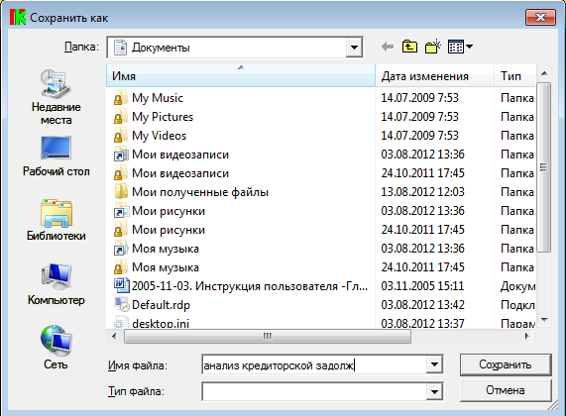

Для печати сформированных данных по анализу остатков на материальных счетах необходимо нажать на кнопку *«Печать»* панели инструментов. Окно предварительного просмотра выглядит следующим образом (рис. 2.36):

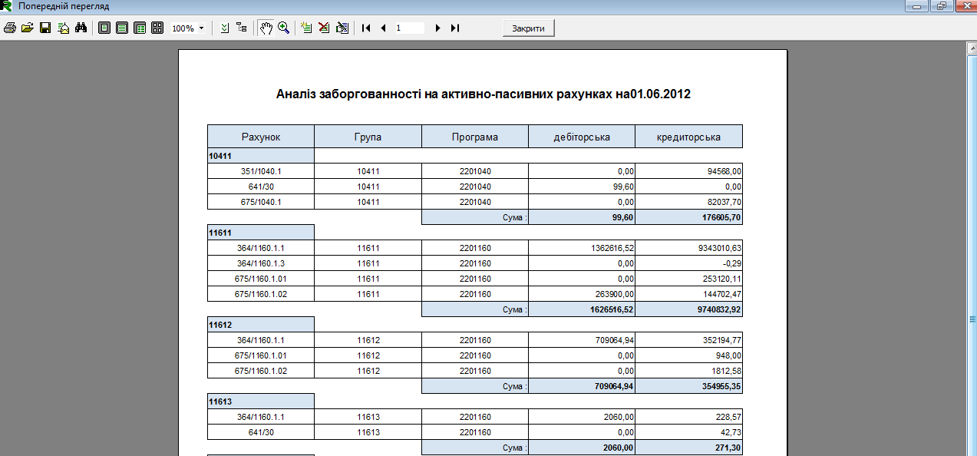

Рис. 2.36. Окно предварительного просмотра документа

Для отмены печати необходимо закрыть окно предварительного просмотра.

## 2.2. Работа с оборотно-сальдовой ведомостью

Для отображения информации по входящему и исходящему сальдо, оборотам балансовых счетов за произвольный период необходимо выбрать пункт меню «Система» –> «Сальдо балансовых счетов».

В появившемся окне приводится информация по сальдо счетов, которая имеет иерархическую структуру, аналогичной справочнику балансовых счетов (рис. 2.1).

Рис. 2.1. Вид окна «Сальдо балансовых счетов»

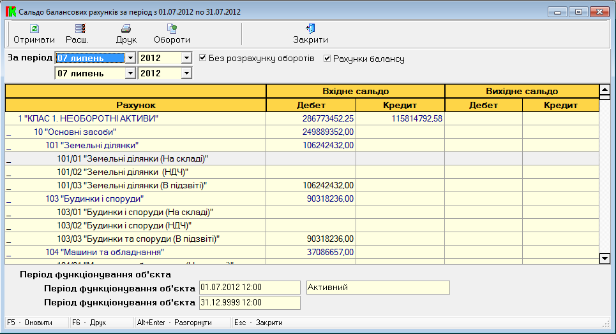

В окне (рис. 2.1), в табличной форме отражены следующие показатели: название балансового счета, входящее сальдо (по дебету и кредиту), обороты (по дебету и кредиту), исходящее сальдо (по дебету и кредиту).

Для указания периода, за который необходимо сформировать оборотно-сальдовую ведомость следует воспользоваться выпадающим списком на панели инструментов (рис. 2.2).

Рис. 2.2. Выбор периода формирования оборотно-сальдовой ведомости



По умолчанию информация по оборотам балансовых счетов отключена. Это связано с тем, что для формирования этих показателей может потребоваться продолжительное время (до нескольких минут). Для отображенияэтой информациинеобходимо убрать галочку с переключателя *«Без расчета оборотов»*. Система автоматически рассчитает обороты по дебету и кредиту каждого балансового счета за выбранный период (рис. 2.3).

Рис. 2.3. Вид окна «Сальдо балансовых счетов» с расчетом оборотов

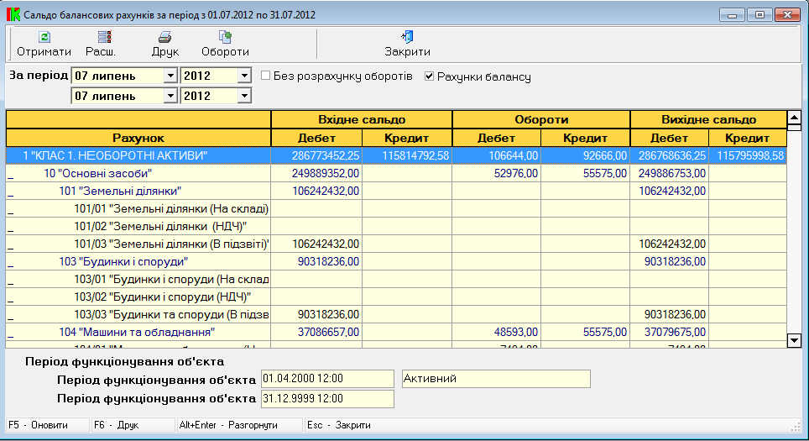

Описываемый модуль позволяет просматривать оборотно сальдовую ведомость по забалансовым и служебным счетам, информация о которых введена в подсистеме «Главная книга». Для отображения **этой** информации необходимо выключить переключатель *«Счета баланса»*. (рис.2.4).

Рис. 2.4. Вид окна «Сальдо балансовых счетов» по забалансовым счетам

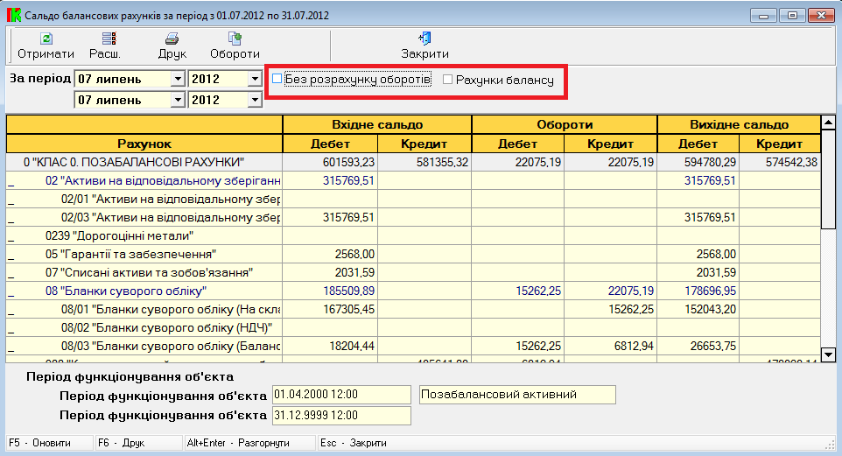

Под таблицей расположена панель состояния, на которой отображается период функционирования выбранного счета и его тип.

В описываемом модуле реализованы специальные функции для работы с информацией по сальдо. Эти функции доступны через панель инструментов, которая расположена в верхней части окна (рис. 2.5).

Рис.2.4. Панель инструментов для работы со специальными функциями



Далее рассмотрим специальные функции более детально.

### Работа с входящим сальдо

Кнопка *«Расш.»* позволяет просмотреть структуру входящего сальдо по выбранному балансовому счету. При ее использовании появляется диалоговое окно «Расшифровка сальдо по балансовому счету» (рис. 2.6).

Рис. 2.6. Вид окна «Роспись сальдо по балансовому счету»

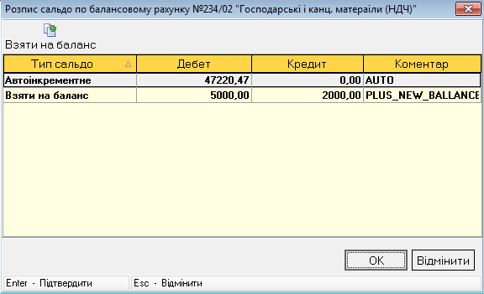

Окно «Расшифровка сальдо по балансовому счету» содержит следующую информацию о структуре входящего сальдо: тип входящего сальдо, сумма по дебету, сумма по кредиту, комментарий.

*Тип сальдо* указывает на то, было ли оно рассчитано самой системой финансового менеджмента на основании данных, поступивших учетных регистров (автоинкрементное) или введено пользователем подсистемы «Главная книга» в результате инициализационной настройки подсистемы или взятия на баланс (взять на баланс).

Для реализации функции необходимо воспользоваться кнопкой *«Взять на баланс»,* при нажатии на которую появляется окно «Работа с сальдо балансового счета» (рис. 2.7).

Рис. 2.7. Вид окна «Работа с сальдо балансового счета»

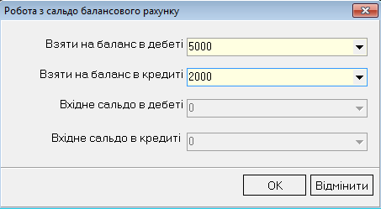

Числовые поля можно заполнять как вручную (с клавиатуры), так и с помощью встроенного в систему калькулятора. Для этого необходимо нажать стрелку вниз поля ввода.

Рис. 2.8. Работа с калькулятором

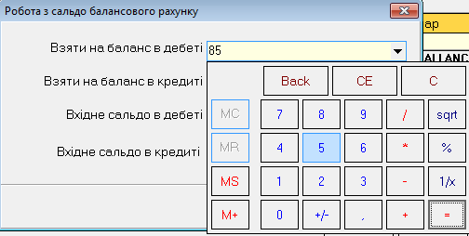

При работе с калькулятором в числовое поле можно внести результат произведенных арифметических действий, нажав левой кнопкой мышки на поле. Поля «Входящее сальдо в дебете» и «Исходящее сальдо в кредите» являются не редактируемыми. Они доступны только в случае, когда дата главной книги совпадает с датой начала функционирования счета.

### Печать оборотно-сальдовой ведомости

Для печати оборотно-сальдовой ведомости за определенный отчетный период необходимо нажать кнопку *«Печать»* на панели инструментов (рис.2.5). Для предварительного просмотра печатаемых данных предусмотрено окно предварительного просмотра (рис. 2.9).

Рис. 2.9. Печать оборотной ведомости

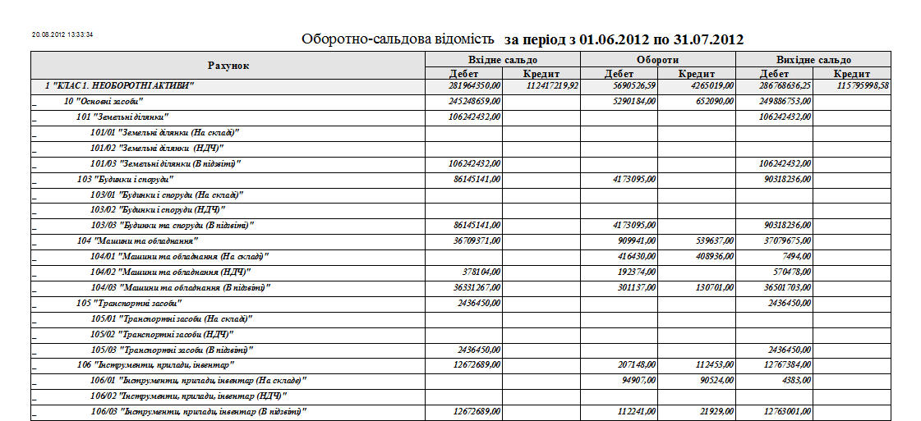

### Анализ оборотов по конкретному балансовому счету

Чтобы просмотреть аналитику по конкретному балансовому счетунеобходимо нажать кнопку *«Обороты»* на панели инструментов (рис.2.5). Детальное описание работы с модулем анализа оборотов балансового счета представлено в подразделе 2.1 данной инструкции.

## 2.3. Работа с бухгалтерскими справками

Модуль по работе с бухгалтерскими справками используется для создания и редактирования документов подсистемы «Главная книга».

Для начала работы с модулем необходимо выбрать пункт меню *«Система»->«Работа с документами Главной книги»*. Появится окно выбора рабочего периода документов, для их отбора в реестр (рис. 2.37).

Рис. 2.37. Фильтр отбора документов в реестр

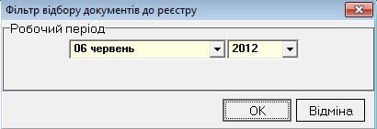

После выбора нужного периода нажимается кнопка *«ОК»* или *«Отмена»* для завершения работы с данным модулем. Окно «Работа с документами системы» имеет следующий вид (рис. 2.38):

Рис. 2.38. Вид окна «Работа с документами системы»

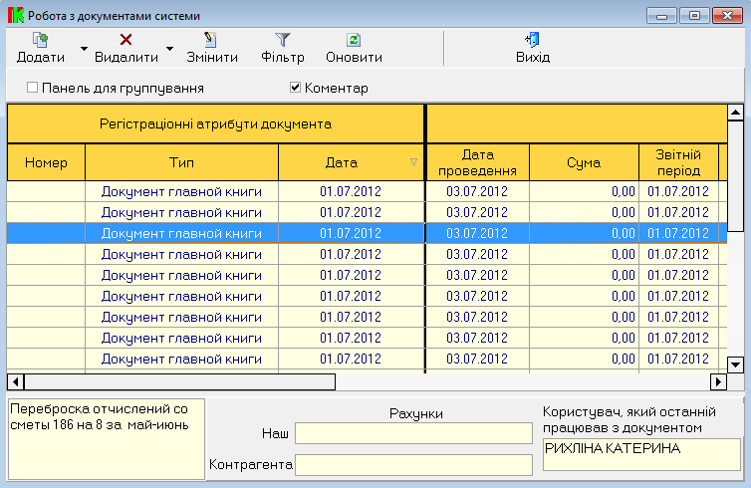

В начале работы с модулем показывается реестр документов подсистемы «Главная книга». В рамках реестра представлены следующие атрибуты: номер документа, тип документа, дата документа, дата проведения, сумма документа, отчетный период, является ли документ исправительной справкой, Ф.И.О. физического лица, наименование контрагента, является ли документ приходным или расходным.

Дополнительные атрибуты отображаются на панели, которая появляется при отмеченном переключателе *«Комментарий»* в нижней части окна. Это: комментарии по документу, номера регистрационных счетов, которые характеризуют документ и пользователь, который последним работал с этим документом.

Переключатель *«Панель для группировки»* позволяет проанализировать данные о документах по выбранным параметрам.

В панели инструментов (рис.2.38) реализованы следующие функции работы с документом: добавление (клонирование), удаление (сторнирование), редактирование, изменение рабочего периода для переформирования реестра документов. Рассмотрим реализацию этих функций более детально.

### Добавление нового документа

При выборе операции *«Добавить»*, появляется окно «Создание нового документа» (рис. 2.39).

Рис. 2.39. Вид окна «Создание нового документа»

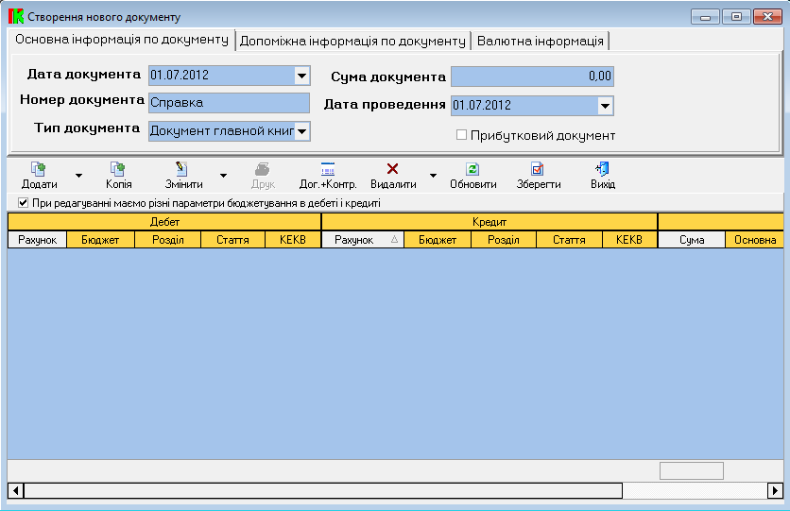

Для добавления нового документа необходимо нажать на стрелку возле кнопки *«Добавить»*. Появится выпадающий список (рис. 2.40).

Рис. 2.40. Способы создания документа

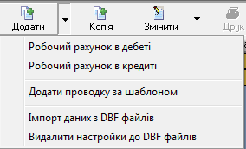

Согласно этому списку документ можно создать тремя способами:

1. Рабочий счет в дебете.
2. Рабочий счет в кредите.
3. Добавить проводку по шаблону.

Рассмотрим каждый из способов в отдельности.

При **создании документа в дебете** появляется модуль выбора информации для операции (рис. 2.41).

Рис. 2.41. Модуль выбора информации для операции

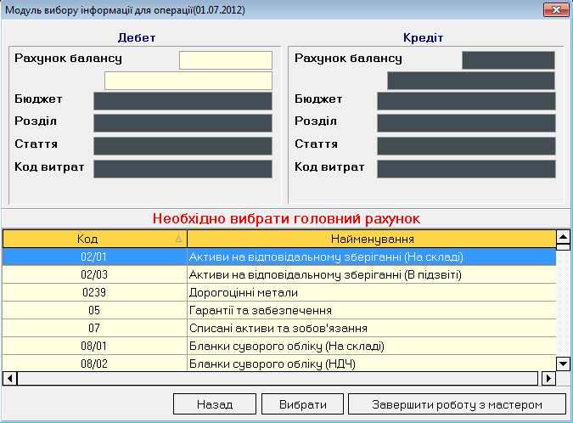

В модуле необходимо выполнить несколько последовательных операций:

- выбрать главный счет;

- выбрать корреспондирующий счет;

- выбрать бюджет;

- выбрать раздел бюджета;

- выбрать статью бюджета;

- выбрать код затрат;

- завершить работу с мастером.

Выполнить перечисленные действия можно двумя способами:

1. Вводить значения с клавиатуры в соответствующие поля ввода в верхней части окна.
2. Искать соответствующие счет, раздел, статью и т.д. в приведенном списке в нижней части окна.

Подтверждать выбор можно с помощью кнопки «Выбрать» или «Enter» на клавиатуре.

Вид действия, которое пользователь должен выполнить в данный момент, подсказывает система. Название действия приводится красными буквами над панелью выбора счета; соответствующее поле ввода информации мигает.

Окно создания нового документа содержит три вкладки: основная информация по документу, вспомогательная информация по документу, валютная информация. Рассмотрим каждую из вкладок по отдельности.

Вкладка *«Основная информация по документу»* включает поля ввода основных реквизитов документа (рис. 2.42): дата, номер, тип, сумма и дата проведения документа. В случае если для кассовых операций необходимо уточнить, что документ является прибыльным, включается переключатель *«Прибыльный документ»*.

Рис. 2.42. Панель вкладки «Основная информация по документу»

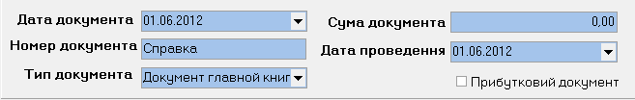

Вкладка *«Дополнительная информация по документу»* позволяет ввести следующую информацию: имя контрагента, счет внешний и внутренний, комментарий к документу (рис. 2.43).

Рис. 2.43. Панель вкладки «Дополнительная информация по документу»

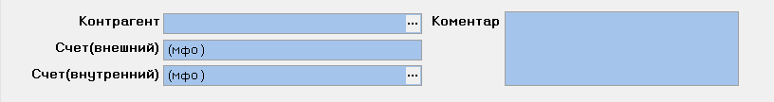

Контрагента система предлагает выбрать из списка, перед этим воспользовавшись фильтром (рис. 2.44). Для его вызова необходимо нажать на кнопку *«…»* на поле ввода информации *«Контрагент»*.

Рис. 2.44. Вид окна «Фильтр добора контрагентов»

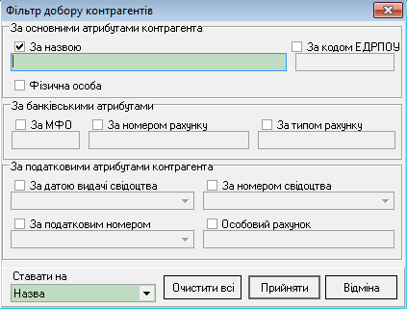

С применением введенных параметров фильтрации появляется окно справочника контрагентов. Для выбора контрагента, необходимо его выделить и нажать на кнопку *«Выбор»* панели инструментов. Детальное описание справочника контрагентов содержится в инструкции по подсистеме «Учет взаиморасчетов с контрагентами».

Внутренний счет система предлагает выбрать из списка, который вызывается кнопкой *«…»* на поле ввода информации *«Счет (внутренний)»*. Список расположен в окне «Банковские и регистрационные реквизиты вуза».

Вкладка *«Валютная информация»* (рис. 2.45) содержит поля для ввода информации по сумме валюты и виду валюты в документе. Для включения дополнительного параметра аналитики, отмечаем переключатель *«Аналитика»*. Параметр появляется отдельной колонкой в таблице окна «Создание нового документа».

Рис. 2.44. Вид вкладки «Валютная информация»

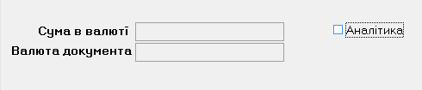

Процесс **создания документа, рабочий счет которого находится в кредите**, аналогичен процессу создания документа с рабочим счетов в дебете. Отличие состоит в том, что при выборе рабочего счета, система самостоятельно переводит курсоры на соответствующие поля для заполнения или выбора счета в кредите, а потом в дебете.

При **добавлении проводки по шаблону** появляется окно «Шаблоны для работы» (2.46). В этом окне отмечается нужный шаблон и нажимается кнопка *«Выбор»*. Следующим окном появляется модуль выбора информации по операциям, в котором по шаблону уже записан рабочий, а иногда и корреспондирующий счет. Выполнение следующих операций происходит в той же последовательности, которая была описана в предыдущих способах.

Рис. 2.46. Окно «Шаблоны для работы»

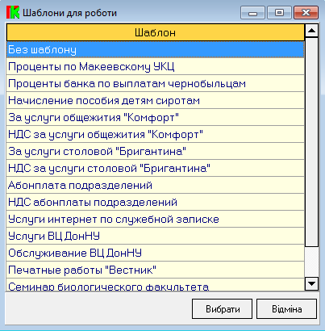

### Клонирование существующего документа

Выпадающий список, который вызывается стрелкой возле кнопки *«Добавить»* на панели инструментов, предоставляет возможность добавить документ и клонировать выделенный документ в периоде.

Для выполнения операции клонирования документа, пользователю необходимо подтвердить свои намерения в появившимся диалоговом окне (рис.2.47).

Рис. 2.47. Окно подтверждения клонирования документа

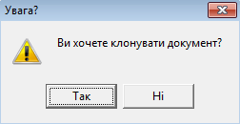

После подтверждения операции клонирования (рис.2.47) необходимо выбрать период, в который будет клонирован выделенный пользователем документ (рис. 2.48).

Рис. 2.48. Окно выбора периода для клонирования документа

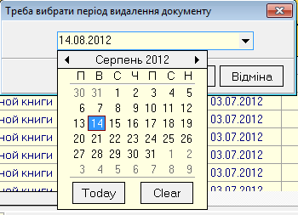

При успешном завершении операции клонирования документа подсистемы «Главная книга» пользователь будет уведомлен следующим диалоговым окном (рис. 2.49):

Рис. 2.49. Окно завершения клонирования документа

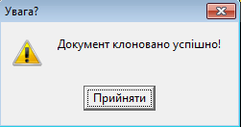

Возможности **редактирования показателей аналитики счета** вынесены в таблицу (рис. 2.50). Для того чтобы изменить значение, например, ячейки бюджет, необходимо навести на нее курсор, затем ввести значение с клавиатуры или нажать на *«…»* для вызова мастера выбора информации для операции.

Рис. 2.50. Таблица показателей аналитики



Для **работы с суммой** можно использовать калькулятор, который вызывается двойным щелчком мыши на значение суммы под таблицей (рис.2.51).

Рис. 2.51. Вызов калькулятора

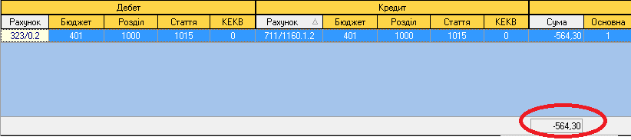

Для управления изменениями документов и их аналитикой используется панель инструментов (рис. 2.52).

Рис. 2.52. Панель инструментов



Для **создания специфических проводок**, у которых параметры бюджетирования в дебете и кредите разные, следует включить переключатель на панели инструментов с соответствующим названием.

В случаях, когда необходимо **создать похожую на имеющуюся проводку**, следует выделить искомую проводку и нажать на кнопку *«Копировать»* панели инструментов. Она появится в таблице автоматически.

**Управлять проводками документов** можно с помощью фильтра и панели группировки, которые находятся в выпадающем списке возле кнопки *«Изменить»*.

Для **печати бухгалтерской справки** используется кнопка *«Печать»* на панели инструментов.

С **конкретной проводкой можно связывать определенный договор и контрагента**, используя кнопку *«Договор+Контрагент»* на панели инструментов. В появившемся окне «Дополнительный параметры проводки» (рис. 2.53) вводятся реквизиты по дебиторскому и кредиторскому договору при включенном переключателе *«Переброска между договорами»* или просто реквизиты по договору при отключенном переключателе. Вводить № договора можно с клавиатуры или выбирать из предложенного списка в окне «Работа с договорами», который открывается с помощью *«…»* на поле ввода информации.

Рис. 2.53. Окно ввода дополнительных параметров проводки

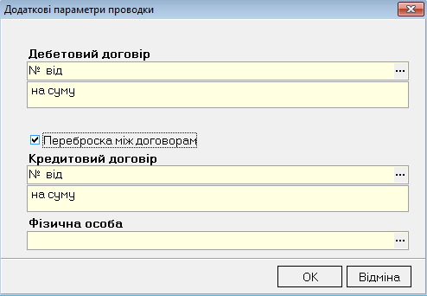

Чтобы **удалить проводку** необходимо нажать на кнопку *«Удалить»* на панели инструментов. Появится окно подтверждения удаления, в котором нужно согласиться или отменить действие. Функция удаления в данном модуле также позволяет удалять несколько проводок, которые выбраны фильтром. Для этого настраиваются параметры фильтра и применяются к проводкам в таблице. Далее нажимается стрелка возле кнопки *«Удалить»* на панели инструментов и выбирается действие *«Удалить все за фильтром».*

После создания документа или внесения изменения следует нажать на кнопку ***«Сохранить»*** на панели инструментов. Если параметр проводки внесены правильно, то появится следующее окно (рис. 2.54).

Рис. 2.54. Окно успешного проведения документа

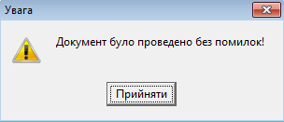

В случае **наличия ошибок** при проведении документа появляется дополнительная панель в нижней части окна (рис. 2.55). Она содержит несколько вкладок: проводка, работа с документами, анализ данных по проводкам, аналитика по счетам. В полях вкладок можно найти информацию о возникших ошибках.

Рис. 2.54. Панель анализа возникших ошибок

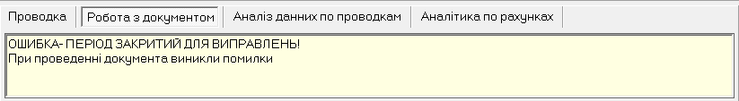

После работы с проводками документа нажимаем кнопку *«Выход»* на панели инструментов или закрываем окно.

Окно **изменения параметров проводки** документа аналогично окну добавления документа. Его можно вызвать двойным щелчком на документе или выделить документ и нажать на кнопку *«Изменить»* панели инструментов.

Чтобы **удалить документ**, нужно его выделить и нажать на кнопку *«Удалить»* панели инструментов и подтвердить удаление в появившемся документе.

Для **сторнирования документа** нужно нажать на стрелку вниз возле кнопки *«Удалить»* и выбрать функцию *«Сторнировать документ в будущих периодах»*. Далее подтвердить удаление документа и в появившемся окне выбрать период сторнирования документа. Если с помощью фильтра просмотреть документы за тот период, когда должно произойти сторнирование, данный документ будет отражен в таблице, с указанием суммы документа в отрицательном значении. Функция сторнирования действует только для будущих периодов, для текущего периода – будет происходить удаление документа.

## 2.4. Работа с периодами главной книги

Главная книга представляет собой реестр всех счетов и документов системы. Для обеспечения безопасности и сохранности данных в документах, и как следствие баланса прошлого рабочего периода, после закрытия всех счетов необходимо закрывать период главной книги. Один рабочий период системы приравнивается одному календарному месяцу. Чтобы перевести рабочий период в другой месяц, следует выбрать пункт меню *«Система»-> «Работа с главной книгой»*. Во вкладке окна *«Закрытие главной книги»* (рис. 2.56) система автоматически показывает текущий и следующий рабочий период главной книги. Пользователю остается нажать на кнопку *«Перевести».*

Рис. 2.56. Вид окна «Закрытие главной книги»

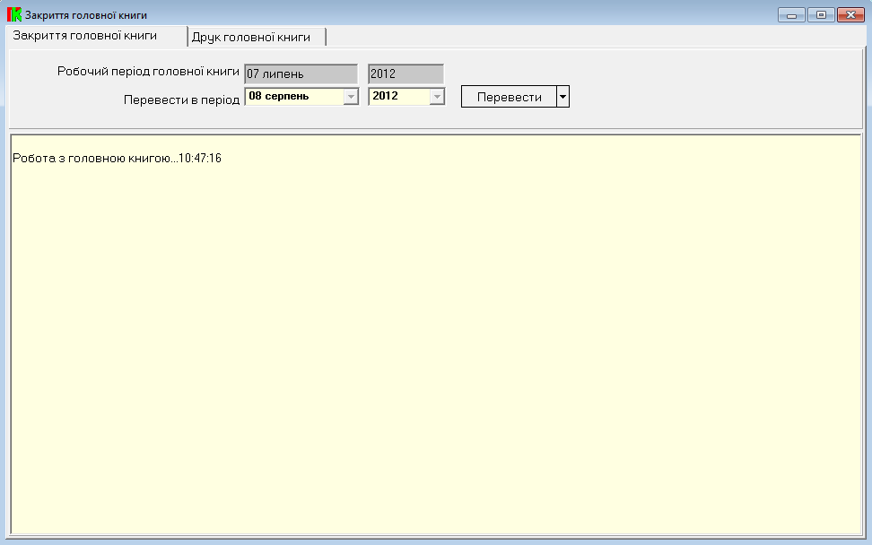

Кнопка *«Перевести»* содержит выпадающий список (рис. 2.57) из следующих функций: перевести, перевести с формированием финансового результата, откатить, откатить (без счетов).

Рис. 2.57. Выпадающий список кнопки «Перевести»

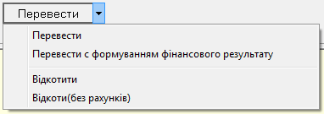

Функция «**Перевести»** означает перевести главную книгу в следующий рабочий период. «**Перевести с формированием финансового результата»** – перевести период книги в следующий, с указанием того, что система должна будет создать проводки, которые обнулят сальдо по 7 и 8 счетам (используется в конце года). Функция **«Откатить»** используется для возврата в предыдущий период книги без изменения периода счетов. Функция **«Откатить (без счетов)»** переводит в предыдущий рабочий период главную книгу и счета.

Необходимо отметить, что система не позволит пользователю закрыть текущий период главной книги, если не закрыты все счета главной книги.

**Главную книгу можно распечатать**, предварительно зайдя на вкладку *«Печать Главной книги»* (рис. 2.58).

Рис. 2.58. Вид вкладки «Печать главной книги»

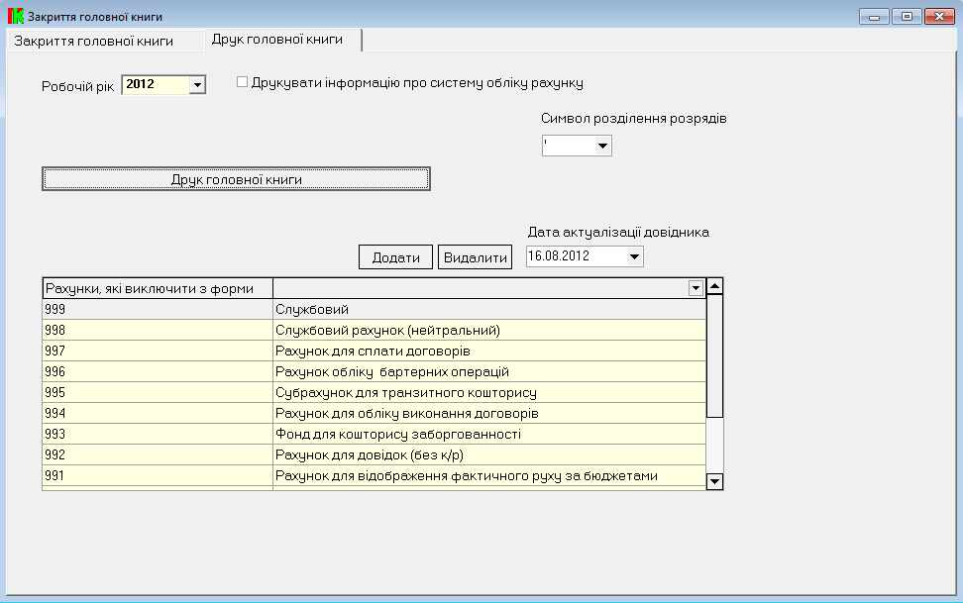

Перед формированием системой документа для печати необходимо указать рабочий год Главной книги с помощью выпадающего списка. Из отчета можно убрать отдельные счета, используя панель в нижней части окна, а именно кнопки *«Добавить»* и *«Удалить».* Дата актуализации справочника используется для поиска счетов определенного рабочего периода.

## 2.4. Доступ к первичным документам других подсистем

Для работы пользователю с документами всей системы необходимо вызвать пункт меню *«Система» -> «Работа с документами корректировки системы учета»*. В появившемся окне (рис. 2.59) следует выбрать нужную форму учета и нажать на *«ОК».*

Рис. 2.59. Вид окна «Выбор формы учета для работы»

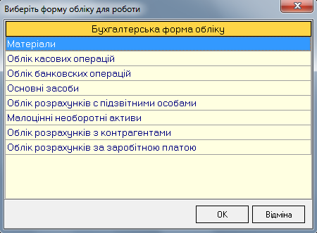

В новом окне следует отметить рабочий период с помощью выпадающего меню (рис.2.60).

Рис. 2.60. Окно выбора рабочего периода

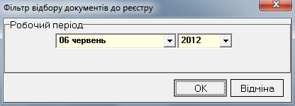

После произведенных действий появится окно работы с документами. Функциональность данного окна была описана в подразделе 2.3.

# 3. ОТЧЕТНЫЕ ФОРМЫ

## 3.1. Балансовый отчет

Модуль «Балансовый отчет» предоставляет возможности по формированию балансового отчета за прошедшие периоды по активам и пассивам организации; созданию, редактированию способов получения сумм по разным классам балансовых счетов; анализу на соответствие балансовых сумм денежных средств в активе и пассиве; а также по печати готового отчета.

Модуль включается с помощью пункта меню «Отчеты» -> «Балансовый отчет». На экране появится окно (рис. 3.1), в котором предлагается выбрать месяц и год из выпадающего списка. Балансовый отчет будет сформирован по данным с начала года до начала указанного месяца. Например, для формирования отчета за предыдущий месяц включительно, необходимо в списке выбрать текущий месяц.

Рис. 3.1. Выбор периода формирования балансового отчета

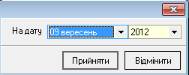

Появившееся окно (рис. 3.2) содержит информацию об остатках по всем активным и пассивным счетам в денежном выражении на конец года и на конец отчетного периода. Рассмотрим блоки данного окна более подробно.

Рис. 3.2. Вид окна «Баланс предприятия»

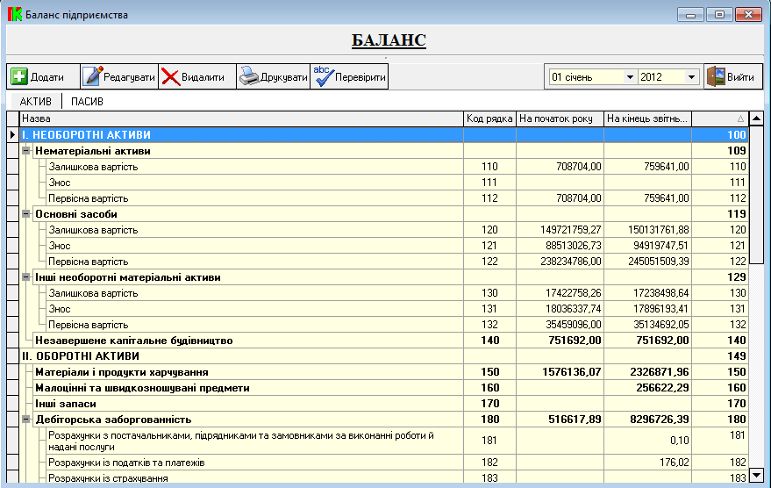

Для изменения периода формирования отчета следует воспользоваться выпадающим списком (рис. 3.3), который находится на панели инструментов (рис. 3.6).

Рис. 3.3. Выбор периода формирования балансового отчета

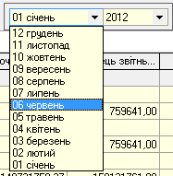

Рассмотрим блок окна (рис. 3.2), который содержит таблицу с данными.

Анализ работы организации может быть проведен по активам или по пассивам. Для выбора необходимого типа данных следует нажать на соответствующую вкладку *«АКТИВ»* или *«ПАССИВ»* в окне (рис. 3.2). Таблица вкладки *«АКТИВ»* включает информацию по активным счетам, счетам по кредиторской и дебиторской задолженностям. Таблица вкладки *«ПАССИВ»* включает пассивные счета.

Таблицы состоят из таких колонок: название строки, код строки, сумма на начало года, сумма на конец отчетного периода в денежном выражении, код для сортировки.

«Код строки» состоит из нескольких цифр и обозначает определенную последовательность действий, которая выполнятся для подсчета суммы денежных средств по данному рядку. «Сумма на начало года» – это денежные средства, которые остались с прошлого года по выбранным активным или пассивным счетам. В колонке «На конец отчетного периода» указана сумма денежных средств, полученная в результате заданной последовательности действий, на конец отчетного периода, который определяется из выпадающего списка на панели инструментов (рис. 3.6). Необходимо отметить, что в колонке показывается нарастающий итог сумм прошлых месяцев с начала года до выбранного месяца. Последняя колонка предназначена для сортирования строк по их коду, путем двойного нажатия на заголовок колонки левой кнопкой мыши.

В конце каждой таблицы в колонках «На начало года» и «На конец года» подсчитывается баланс по всем строкам. Суммы баланса по активным и пассивным счетам должны совпадать (рис. 3.4, 3.5).

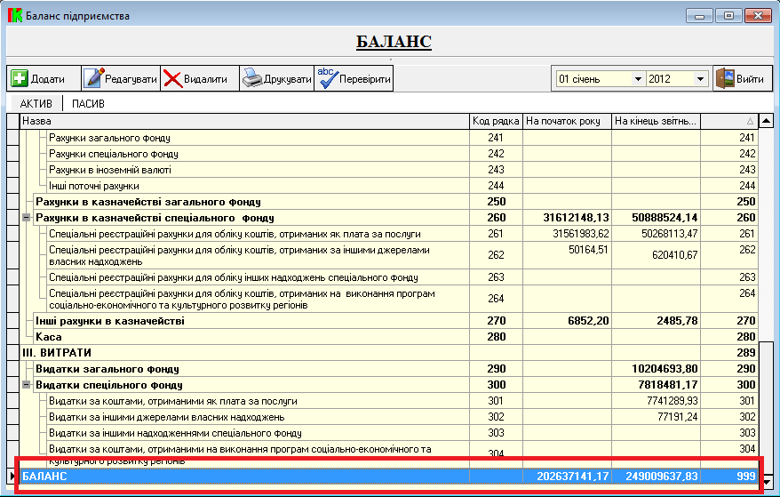

В панели инструментов (рис. 3.6) реализованы следующие функции работы со строками: добавление, редактирование, удаление и проверка. Рассмотрим реализацию этих функций более детально.

Рис. 3.6. Панель инструментов по работе со строками



### Создание новой строки

При выборе операции *«Добавить»* появляется окно *«Добавление строки баланса»* (рис. 3.7).

Рис. 3.7. Вид окна «Добавление строки баланса»

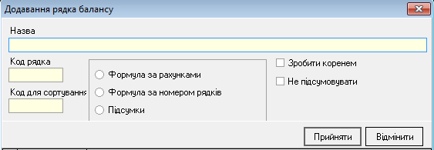

Окно (рис. 3.7) содержит поля для заполнения: «Название», «Код рядка», «Код для сортировки». Вначале выделяется нужное поле, нажатием на него левой кнопкой мыши, затем вводятся данные с помощью клавиатуры.

Блок с переключателями (рис. 3.8) используется для указания того, как будет просчитываться сумма по строке: с помощью данных по счетам или данных по строкам, уже подсчитанных в таблице, или как итог по вычисленным суммам. Сами формулы записываются в окне редактирования (рис. 3.10).

Рис. 3.8. Блок с переключателями вида используемых формул

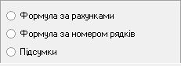

Блок с переключателями (рис. 3.9) предлагает дополнительные опции, такие как: сделать данную строку корневой и не подсчитывать сумму по созданной или выбранной строке.



Рис. 3.9. Блок с дополнительными переключателями

После того, как внесены все данные и отмечены нужные переключатели, нажимаем на кнопку *«Добавить»* или *«Отмена»* для отмены создания строки.

### Редактирование существующей строки

Кнопка *«Редактировать»* на панели инструментов (рис. 4.6) вызывает окно *«Редактирование строки баланса»* (рис. 4.10). Окно редактирования аналогично окну добавлению строки (рис. 3.7).

Рис. 3.10. Вид окна «Редактирование стоки баланса»

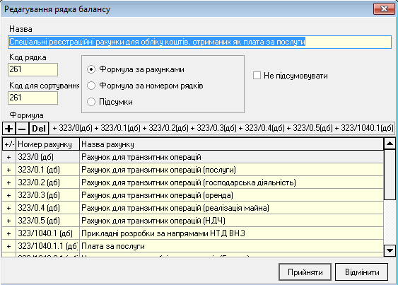

В нем можно изменить существующие данные по строке и внести/изменить формулу (рис. 3.11), по которой будет рассчитываться сумма строки баланса. Формулу можно вводить, используя счета, указывая в дебете или кредите они находятся, а также пользуясь кнопками с левой стороны поля («+», «-», «Del»).

Рис. 3.11. Поле для ввода формулы



После того, как внесены изменения, нажимаем на кнопку *«Добавить»* или *«Отмена»* для отмены произведенных действий.

### Удаление строки

Чтобы удалить выбранную строку необходимо нажать на кнопку *«Удалить»* на панели инструментов (рис. 3.6). В появившемся окне (рис. 3.12) следует подтвердить удаление кнопкой *«Да»* или отменить кнопкой *«Нет»*.

Рис. 3.12. Вид окна удаления строки

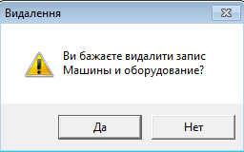

### Печать балансового отчета

Модуль предоставляет возможность распечатать балансовый отчет за выбранный период. Для печати отчета по активам необходимо выбрать вкладку «АКТИВ» и нажать кнопку «Печать» на панели инструментов. Для печати отчета по пассивам необходимо выбрать вкладку «ПАССИВ» и нажать кнопку «Печать» на панели инструментов.

Для предварительного просмотра печатаемых данных предусмотрено окно предварительного просмотра (рис. 3.13, 3.14).

Рис. 3.13. Окно предварительного просмотра (стр. 1 из 4)

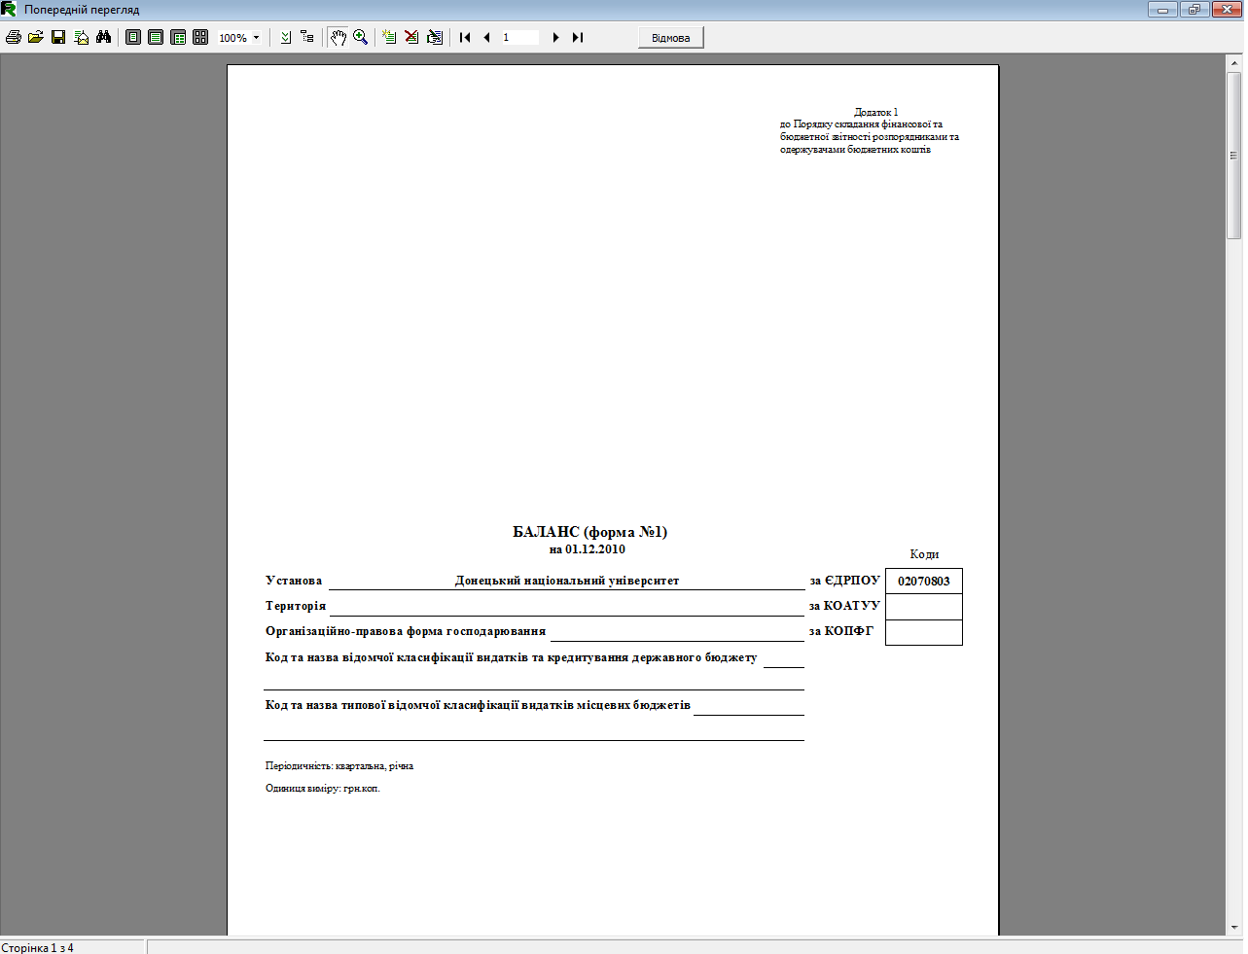

Рис. 3.14. Окно предварительного просмотра (стр. 2 из 4)

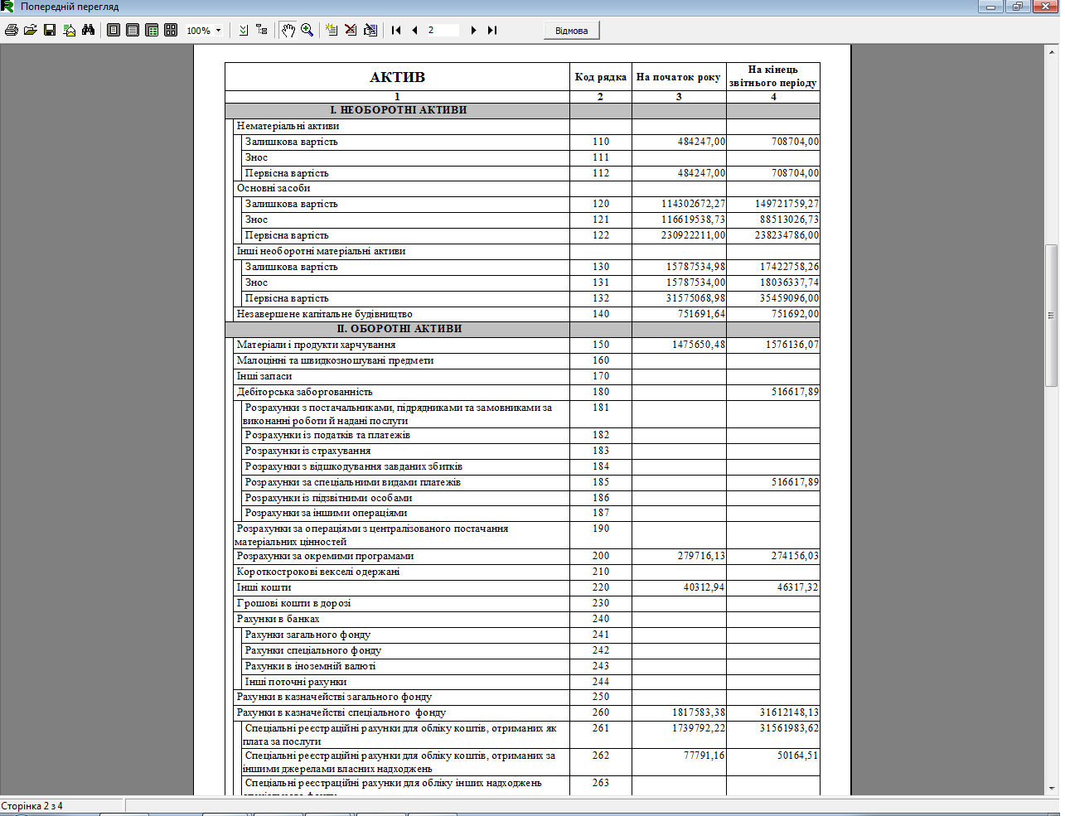

### Проверка наличия всех счетов в балансе

Для того чтобы узнать, все ли счета учитаны в балансовом отчете, следует нажать на кнопку «Проверить» панели инструментов. Появится два окна (рис. 3.15). Одно – в середине окна «Баланс предприятия». Оно содержит предупреждение о количестве счетов, не указанных при формировании балансового отчета. Второе – в правой части окна «Баланс предприятия». Оно содержит перечень счетов, которые не вошли в «Баланс».

Рис. 3.14. Окна проверки наличия счетов в балансе

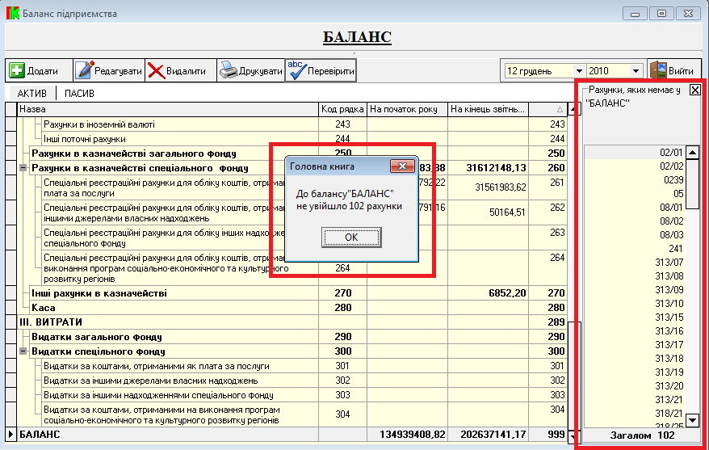

Закрыть окна можно, нажав на «Х» в заголовке окна и «ОК» на окне «Главная книга».

Для выхода из окна «Баланс предприятия» необходимо нажать на кнопку *«Выход»* панели инструментов (рис. 3.6) или «Х» на заголовке окна.

## 3.2. Формы отчетности

Модуль «Формы отчетности» предназначен для контроля целевого использования бюджетных средств с помощью создания, настройки и печати разных форм отчетности.

Для вызова окна модуля (рис. 3.16) необходимо пункт меню «Отчеты» -> «Формы отчетности». В появившемся окне представлена информация о существующем реестре форм финансовой отчетности в виде таблице. Таблица содержит данные о типе отчета, его наименовании и даты начала использования (рис. 3.16).

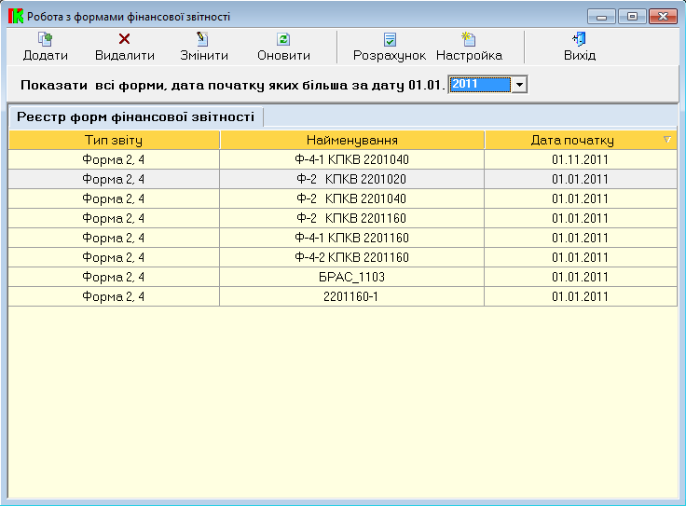

Рис. 3.16. Вид окна «Работа с формами финансовой отчетности»

В верхней части окна расположена панель управления формами отчетности (рис. 3.17), которая отображает все функциональные возможности данного модуля. Рассмотрим их более подробно.

Рис. 3.17. Панель управления формами отчетности

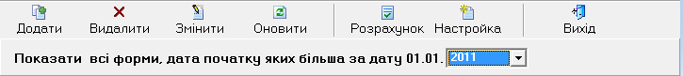

### Настройка отображения реестра форм отчетности

Для того чтобы увидеть формы, которые были созданы после даты их начала формирования (01.01.ГГ), необходимо воспользоваться выпадающим списком на панели инструментов (рис. 3.18).

Рис. 3.18. Панель выбора периода создания отчетных форм

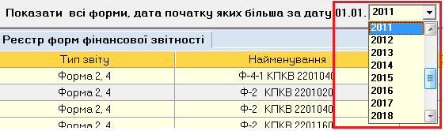

### Добавление формы отчетности

При выборе операции *«Добавить»* появляется окно *«Работа с информацией по форме»* (рис. 3.19). В нем следует ввести с клавиатуры название финансовой формы и выбрать дату начала ее формирования из выпадающего списка.

Рис. 3.19. Вид окна создания формы отчетности

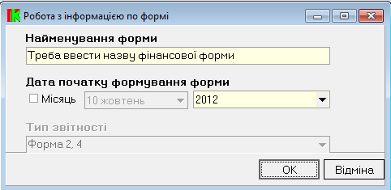

Если необходимо указать месяц ее формирования следует дополнительно отметить переключатель *«Месяц»* и выбрать из выпадающего списка нужный месяц (рис. 3.20).

Рис. 4.20. Панель выбора даты формирования формы

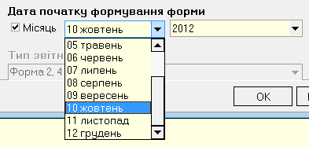

После того, как внесена информация, следует нажать на «ОК» или «Отмена», если необходимо отменить создание формы.

### Изменение информации по форме отчетности

При выборе операции *«Изменить»* появляется окно *«Работа с информацией по форме»* (рис. 3.21). Появившееся окно аналогично окну добавления формы отчетности и возможные действия соответственно.

Рис. 3.21. Окно изменения информации по форме

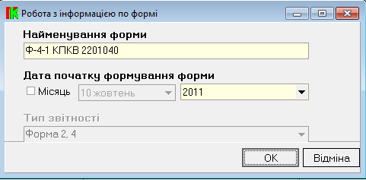

### Удалить форму отчетности

Для удаления, имеющейся в реестре формы отчетности, необходимо установить курсор на нужную запись и нажать кнопку *«Удалить»* на панели инструментов. На экране появляется окно подтверждения удаления (рис.3.22).

Рис. 3.22. Окно подтверждения удаления

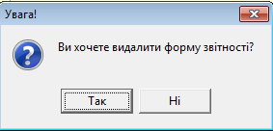

Для удаления записи нажимаем кнопку *«Да»* или *«Нет»* для отмены удаления.

### Обновить данные по формам

Для обновления внесенной информации по формам в системе, следует нажать кнопку *«Обновить»* на панели инструментов.

### Расчет по форме отчетности

Для вызова окна настройки формирования финансового отчета, необходимо выбрать операцию *«Расчет»* на панели инструментов. В верхнем блоке появившегося окна (рис. 3.23) необходимо указать период, за который система должна рассчитать данные по форме отчета. В центральной части окна расположен ряд переключателей, которые позволяют выбрать необходимые атрибуты, в разрезе которых будет представлены результаты расчета выбранной формы финансовой отчетности. В описываемом модуле возможно использование следующих атрибутов: счет, регистр учета, группа бюджетов, бюджет, раздел, статья, КЭКЗы, аналитика. Для выбора необходимых атрибутов необходимо отметить переключатели напротив названия атрибута и уточнить соответствующий тип визуализации атрибута.

Рис. 3.23. Вид окна «Конфигурация расчетов формы фин. отчетности»

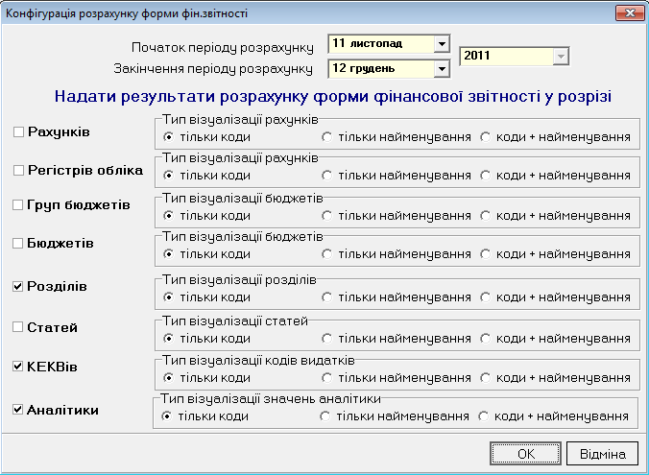

После выбора периода и атрибутов расчета формы отчета, необходимо нажать кнопку *«ОК».* Нажатие кнопки *«Отмена»* приведет к окончанию работы с описываемым модулем.

В появившемся окне «Финансовый отчет» (рис. 3.24) показаны результаты подсчетов данных по выбранным атрибутам в предыдущем окне (рис. 3.23).

Рис. 3.24. Вид окна «Финансовый отчет»

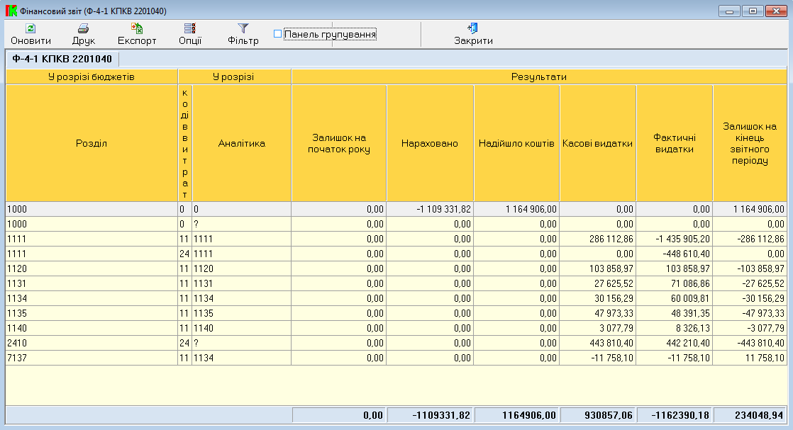

В верхней части окна расположена стандартная панель управления. Рассмотрим каждую операцию, представленную в ней, отдельно.

Если выбранные атрибуты для расчета данных вас не удовлетворяют, то их перечень можно изменить нажатием кнопки *«Обновить»* панели инструментов.

В описываемом модуле реализован удобный интерфейс для **фильтрации и группировки сформированных данных**. Рассмотрим их более детально.

Для начала работы с фильтрами необходимо воспользоваться кнопкой *«Фильтр»,* которая присутствует на панели инструментов.

После нажатия на кнопку *«Фильтр»* в каждом заголовке столбцов таблицы появляется выпадающий список (рис. 3.25).

Рис. 3.24. Вид заголовков таблицы с применением фильтра

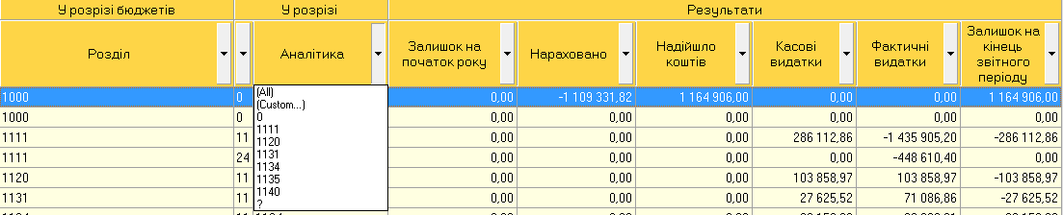

Фильтр позволяет анализировать данные по определенному показателю, который выбирается из любого списка. Для того чтобы отключить функцию фильтра, нужно нажать на кнопку *«Фильтр»* панели инструментов еще раз.

Для начала работы с группировкой необходимо задействовать переключатель *«Панель группировки»*, который присутствует на панели инструментов. Функция, которую включает переключатель *«Панель группировки»*, позволяет сгруппировать данные по нескольким параметрам данной таблицы.

Для демонстрации описываемой функциональности воспользуемся простым примером. Отметим переключатель *«Панель группировки»*. В результате появляется панель, на которую нужно перенести кнопку с интересующим параметром. Пусть нужным нам параметром будет параметр «Аналитика». Нажимаем на него левой кнопкой и мыши и перетаскиваем его на панель группировки (рис. 3.26).

Рис. 3.26. Вид окна при выборе параметра для группировки данных

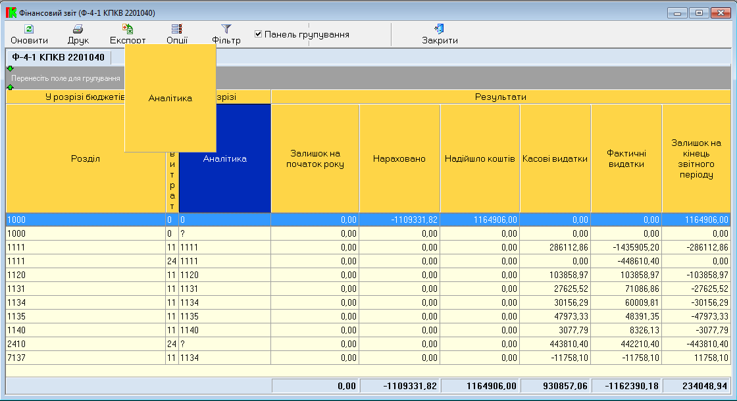

После выполненного действия окно приобретает следующий вид (рис. 3.27):

Рис. 3.27. Вид окна после группировки

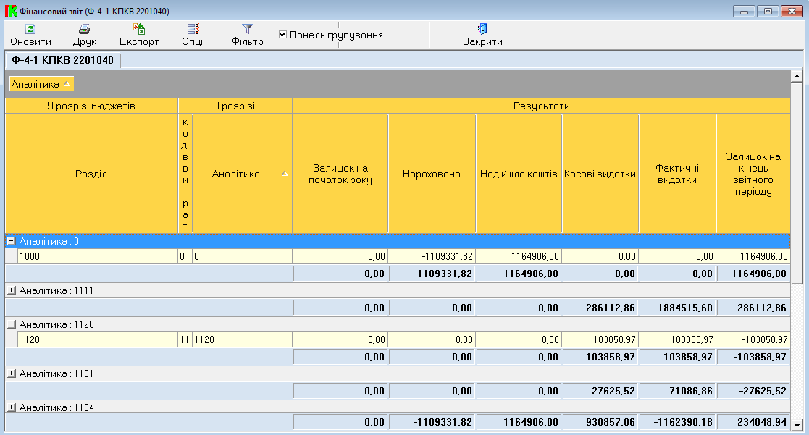

Таким образом, группировать обороты можно по нескольким параметрам, перетаскивая соответствующие кнопки на панель группировки. Отменить группировку можно, убрав галочку с переключателя *«Панель группировки».*

Для сохранения сформированных данных в файл excel используется функция *«Экспорт»* на панели инструментов. В появившемся окне необходимо ввести имя файла и выбрать место для его хранения (рис. 3.28). Файл автоматически сохраняется в формате .xls.

Рис. 3.28. Окно сохранения данных отдельным файлом

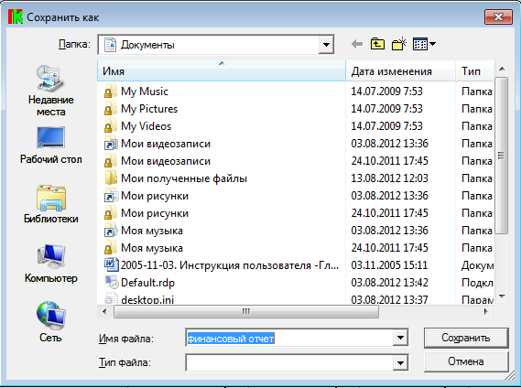

Для печати финансового отчета необходимо нажать на кнопку *«Печать»* панели инструментов. Окно предварительного просмотра выглядит следующим образом (рис. 3.29):

Рис. 3.29. Окно предварительного просмотра

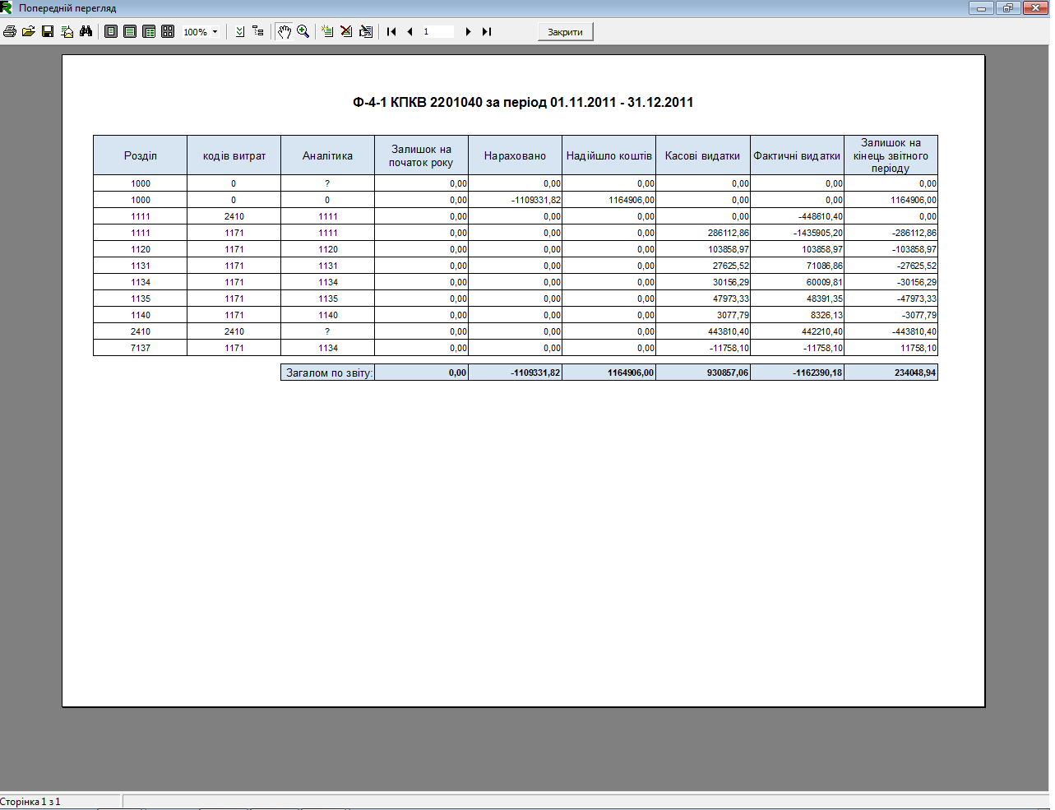

Для отмены печати необходимо закрыть окно предварительного просмотра.

### Настройка формы отчетности

Для вызова окна настройки формы отчетности необходимо нажать на кнопку *«Настройка»* панели инструментов (рис. 3.17). Для работы с данным модулем необходимо настроить дату - за период с начала года по указанное число будет приводиться справочная информация.

Появившееся окно (рис.3.30) содержит несколько вкладок: «Счета баланса», «Программы / группы бюджетов», «Остатки на начало периода». Рассмотрим функциональность каждой вкладки по-отдельности.

Рис. 3.30. Вид окна «Конфигурация форм финансовой отчетности»

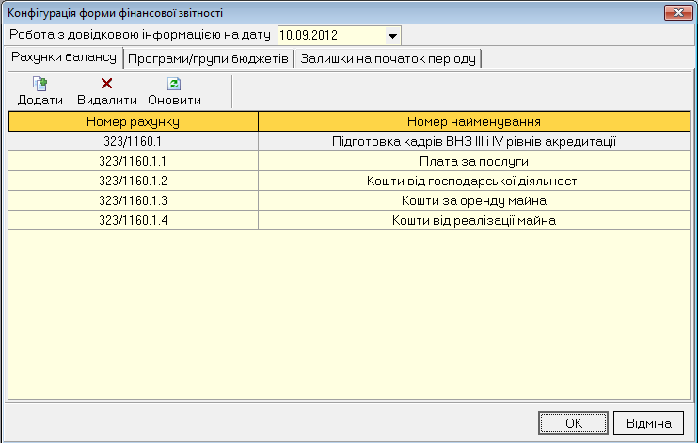

В центральном блоке вкладки «Счета баланса» (рис. 3.30) отражен реестр кассовых счетов, через которые проходят денежные потоки конкретной программы финансирования, что отражается через данную форму отчетности.

Счет можно добавить из справочника балансовых счетов. Для этого следует выбрать функцию *«Добавить»* на панели инструментов. Появится окно (рис. 3.31), в котором необходимо выделить левой кнопкой мыши нужный счет и нажать кнопку *«Выбрать»* на панели инструментов.

Рис. 3.31. Окно справочника балансовых счетов

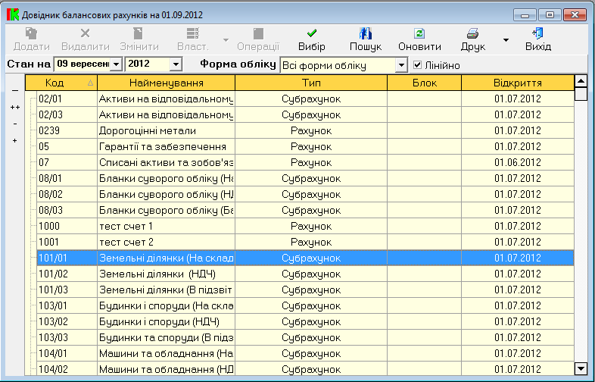

Счет в списке можно удалить, используя кнопку *«Удалить»* на панели инструментов. На экране появляется окно подтверждения удаления (рис.3.32).

Рис. 3.32. Окно подтверждения удаления

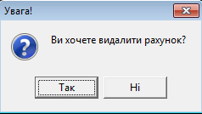

Для удаления записи нажимаем кнопку *«Да»* или *«Нет»* для отмены удаления.

Для отображения произведенных действий необходимо нажать на кнопку *«Обновить»* панели инструментов.

Вкладка «Программы / группы бюджетов» содержит сведения о программе и типах средств (рис. 3.33), сведения о группах бюджетов (рис. 3.36). Вкладки используются для отбора множества программ или бюджетов, по которым осуществляется финансирование.

Рис. 3.33. Вид вкладки «Программа + тип средств»

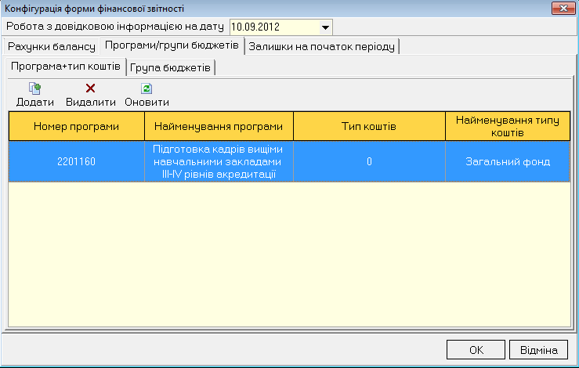

Функция «Добавление» во вкладке «Программа + тип средств» (рис. 3.33) вызывает справочник программ (рис. 3.34).

Рис. 3.34. Вид окна справочника программ финансирования

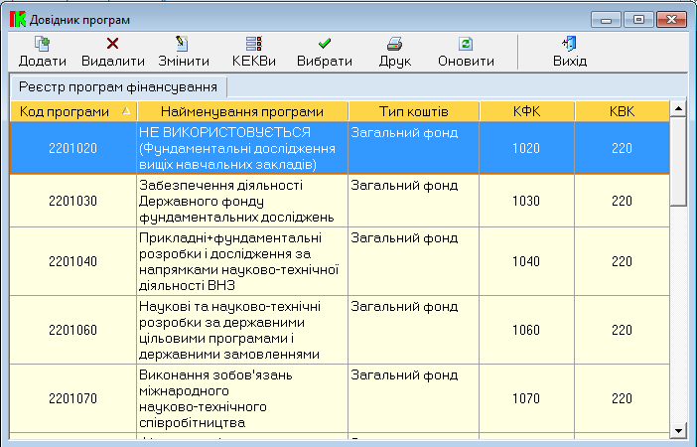

После указания нужной программы и нажатия на кнопку «Выбор» на панели инструментов, появляется окно справочника типа средств (рис. 3.35). В этом окне следует выбрать тип средств и нажать на кнопку «Выбрать» панели инструментов.

Рис. 3.34. Вид окна справочника типов средств

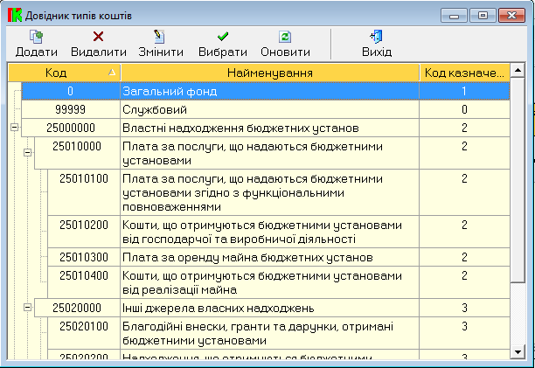

Аналогично проводятся настройки групп бюджетов. Вкладка «Группы бюджетов» имеет следующий вид (рис. 3.36). Для настройки реестра бюджета используются кнопки «Добавить» и «Удалить» на панели инструментов.

Рис. 3.36. Вид вкладки «Группа бюджетов»

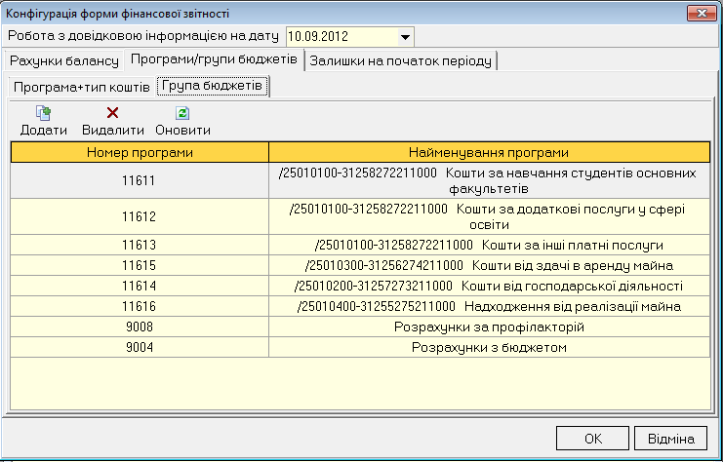

Функция «Добавить» вызывает окно справочника групп бюджетов, из которого следует выбрать необходимую группу и нажать на кнопку «Выбор» панели инструментов.

Рис. 3.37. Вид окна справочника групп бюджетов

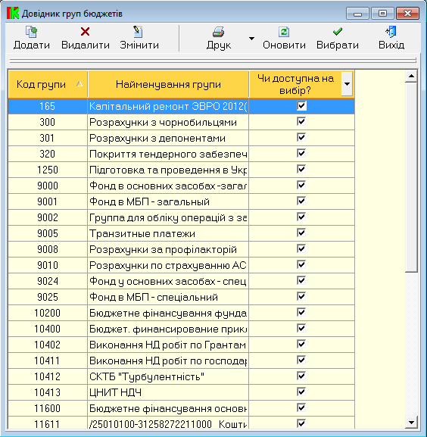

Вкладка «Остатки на начало периода» (рис. 3.38) используется в случаях, когда формы отчетности начинают формировать не с начала года.

Рис. 3.38. Вид вкладки «Остатки на начало периода»

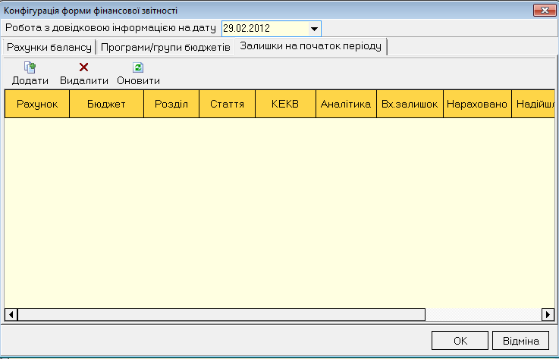

Для ввода данных используются поля окна «Работа с остатками» (рис.3.39), которое вызывается кнопкой «Добавить» на панели инструментов.

Рис. 3.39. Вид окна «работа с остатками»

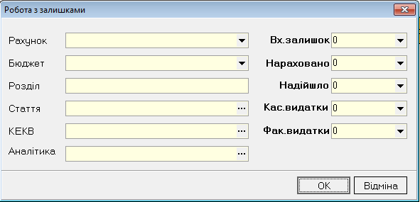

Для упрощения введения информации, можно воспользоваться справочниками счетов, бюджетов, статей, КЭКЗов, Аналитики. Для их вызова следует нажать на стрелку или троеточие в правой части соответствующего поля. Поля - «Входящий остаток», «Насчитано», «Поступило», «Кассовые расходы», «Фактические расходы» - оснащены калькулятором. Для его вызова следует нажать на стрелку в правой части соответствующего поля (рис. 3.40).

Рис. 3.40. Работа с калькулятором

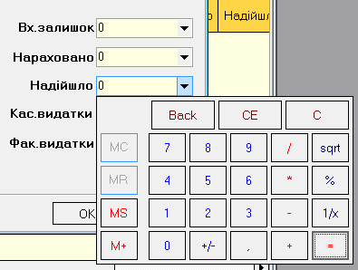

Для подтверждения внесения данных нажимаем кнопку *«ОК»* или *«Отмена»* для отмены работы с окном.

## 3.3. Мемориальные ордера главной книги

Данный модуль предназначен для формирования и печати отчетов по мемориальным ордерам. Для вызова окна необходимо выбрать пункт меню «Отчеты» -> «Мемориальные ордера главной книги». Появившееся окно (рис.3.41) содержит реестр существующих в организации форм мемориальных ордеров. Количество мемориальных ордеров в реестре не ограничено, а определяется решением главного бухгалтера.

Рис. 3.41. Вид окна формирования отчетов по мемориальным ордерам

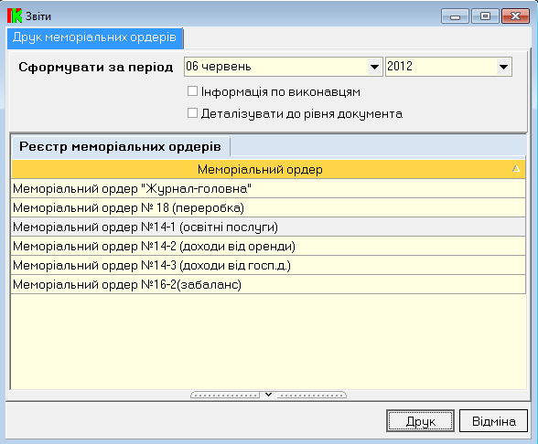

Чтобы сформировать отчет по конкретному мемориальному ордеру, необходимо его отметить левой кнопкой мыши в реестре окна «Отчеты» (рис.3.41). Затем выбрать период формирования отчета, используя выпадающий календарь в верхнем блоке окна (рис.3.42). После нажимается кнопка «Печать».

Рис. 3.42. Выбор периода формирования отчета

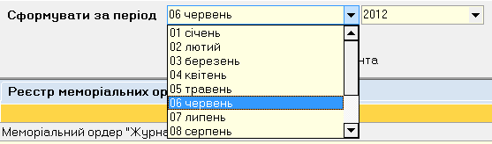

Верхний блок окна также содержит два переключателя, которые позволяют настроить форму отчетного документа. Переключатель «Информация по исполнителям» добавляет в конце документа (рис. 3.43) графу «Исполнитель» (рис. 3.44).

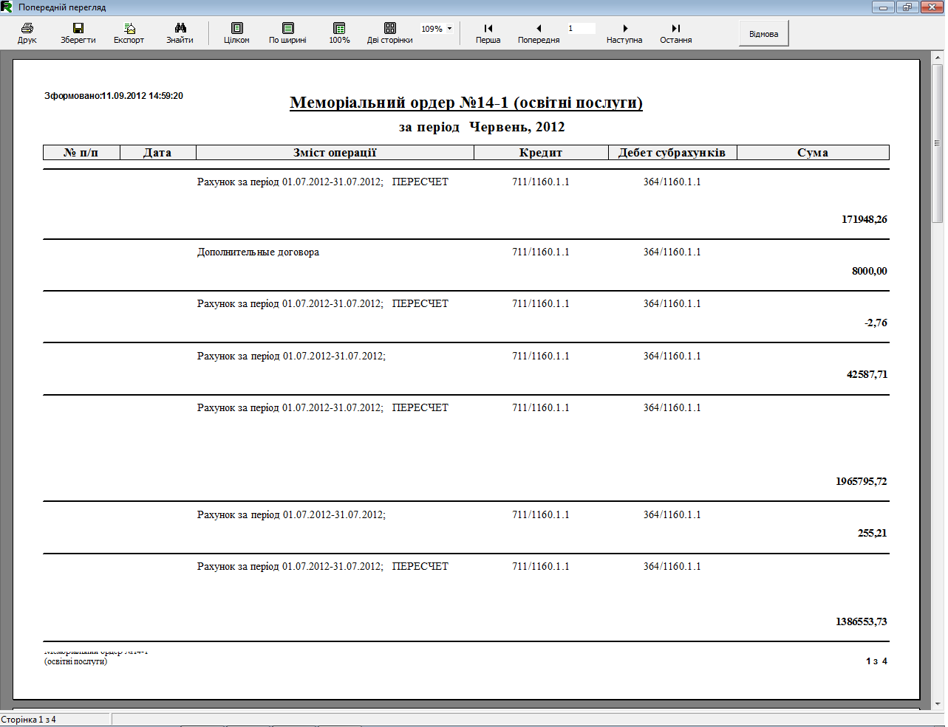

Рис. 3.43. Вид отчетного документа при включенном переключателе «Информация по исполнителю» (1-ая стр.)

Рис. 3.44. Вид отчетного документа при включенном переключателе «Информация по исполнителю» (4-ая стр.)

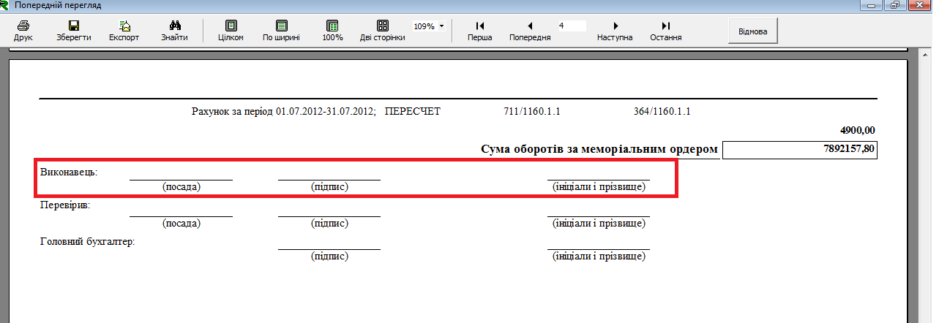

Переключатель «Детализировать до уровня документа» позволяет расширить отчет, указав итоги по операциям.

Вид окна предварительного просмотра отчетного документа по Мемориальному ордеру №14-2 (доходы от аренды) с выключенным переключателем «Детализировать до уровня документа» (рис. 3.45).

Рис. 3.44. Вид документа с выключенным переключателем «Детализировать до уровня документа»

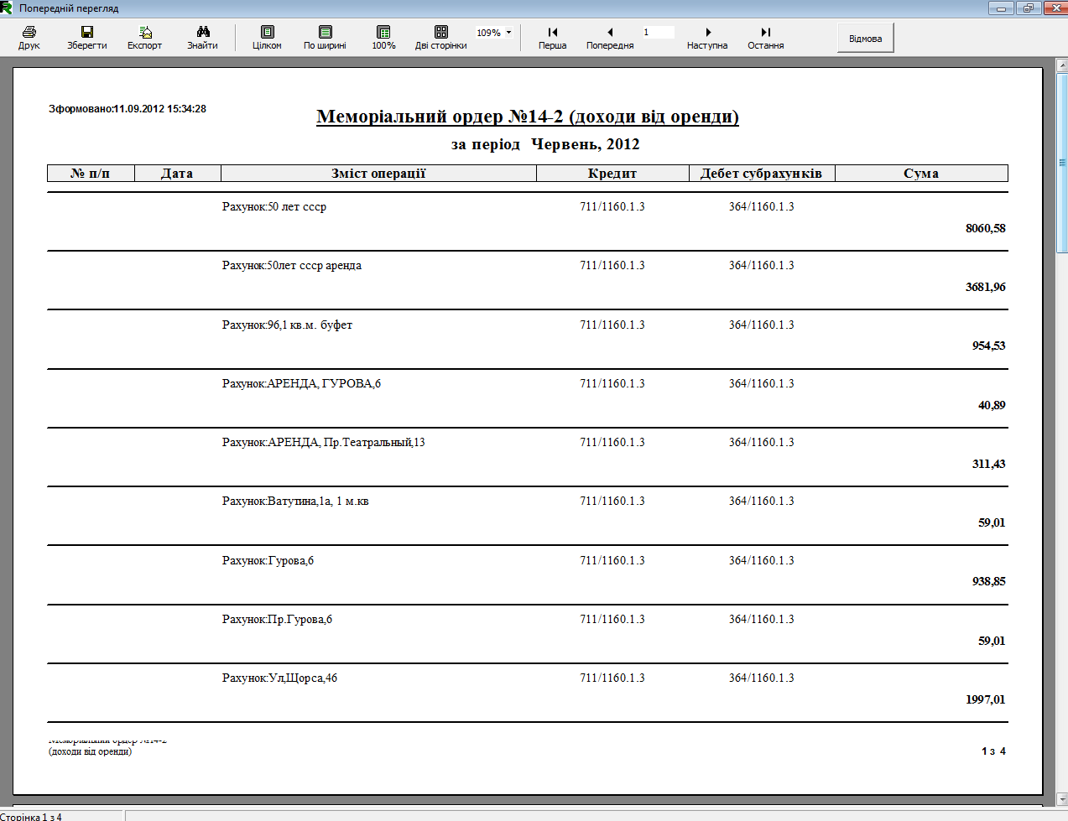

Вид окна предварительного просмотра отчетного документа по Мемориальному ордеру №14-2 (доходы от аренды) с включенным переключателем «Детализировать до уровня документа» (рис. 3.45).

Рис. 3.44. Вид документа с включенным переключателем «Детализировать до уровня документа»

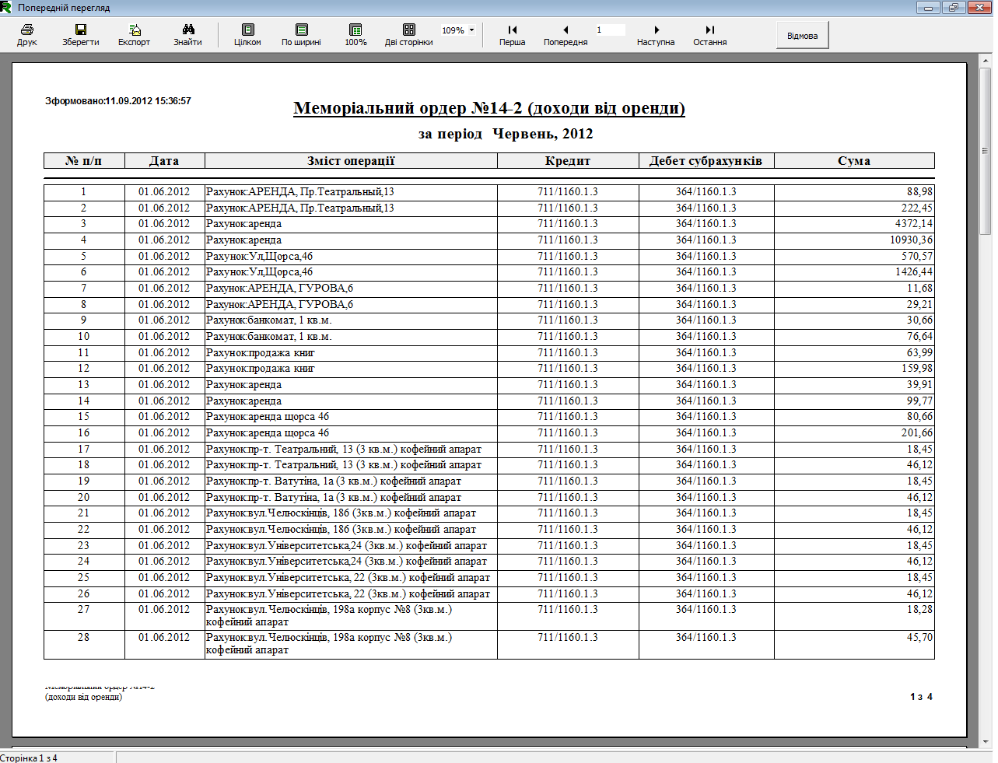

Мемориальные ордера являются разновидностью регистров учета. Существующие регистры учета можно настроить в пункте «Конфигурация», во вкладке «Конфигурация главной книги», а именно «Регистры учета». В ней можно добавить мемориальный ордер и провести его настройки. Детальную информацию функциональности данного окна можно посмотреть в разделе 1, подразделе 1, пункте 3.

Привязка определенного счета к мемориальному ордеру осуществляется в справочнике балансовых счетов. Выделяется счет и нажимается кнопка «Добавить» или «Изменить». В окне «Работа со справочником счетов баланса» (рис. 3.46) выбирается нужный регистр учета из выпадающего списка.

Рис. 3.46. Вид окна «Работа со справочником счетов баланса»

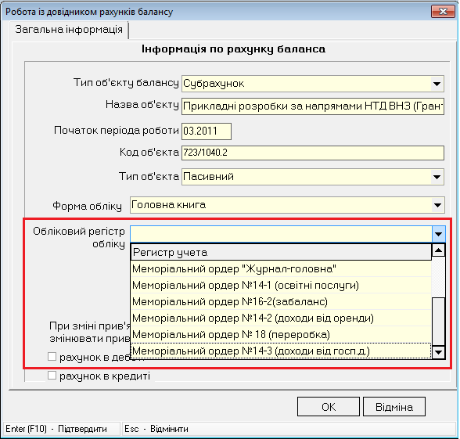

Чтобы настроить привязку операций к мемориальному ордеру следует вызвать окно настройки операций. Для этого необходимо: выбрать счет из справочника балансовых счетов, нажать на кнопку «Операции» на панели инструментов, в окне «Работа с информацией по операциям» нажать на кнопку «Добавить» или «Изменить». Настройки проводятся в центральном блоке появившегося окна (рис. 3.47).

Рис. 3.47. Окно настройки операции

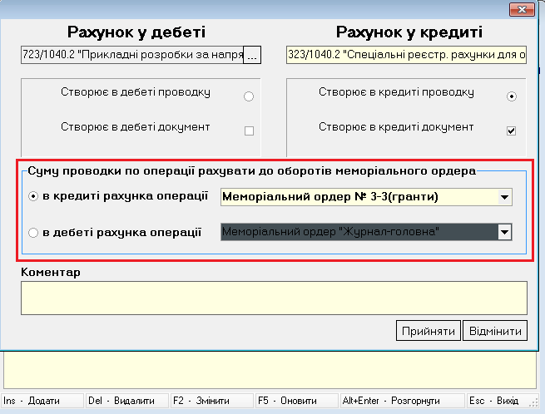

Для завершения работы с модулем следует закрыть окно.

## 3.3. Мемориальный ордер «Журнал-главная»

Данный модуль предназначен для формирования и печати отчета по мемориальному ордеру «Журнал-главная». Для вызова окна необходимо выбрать пункт меню «Отчеты» -> «Мемориальный ордер «Журнал-главная». На экране появится окно (рис. 3.48), в котором предлагается выбрать месяц и год из выпадающего списка. Отчет будет сформирован по данным с начала года до начала указанного месяца. Например, для формирования отчета за предыдущий месяц включительно, необходимо в списке выбрать текущий месяц. После указания периода, следует нажать на кнопку «Печать».

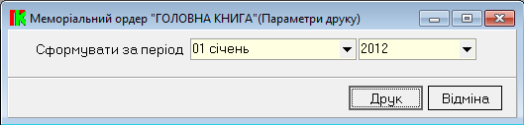

Рис. 3.48. Выбор периода формирования отчета

В результате появляется окно предварительного просмотра отчета (рис.3.49). В нем представлена перекрестная таблица, которая содержит баланс по каждому счету в разрезе мемориального ордера, к которому он прикреплен.

Рис. 3.49. Окно предварительного просмотра отчета

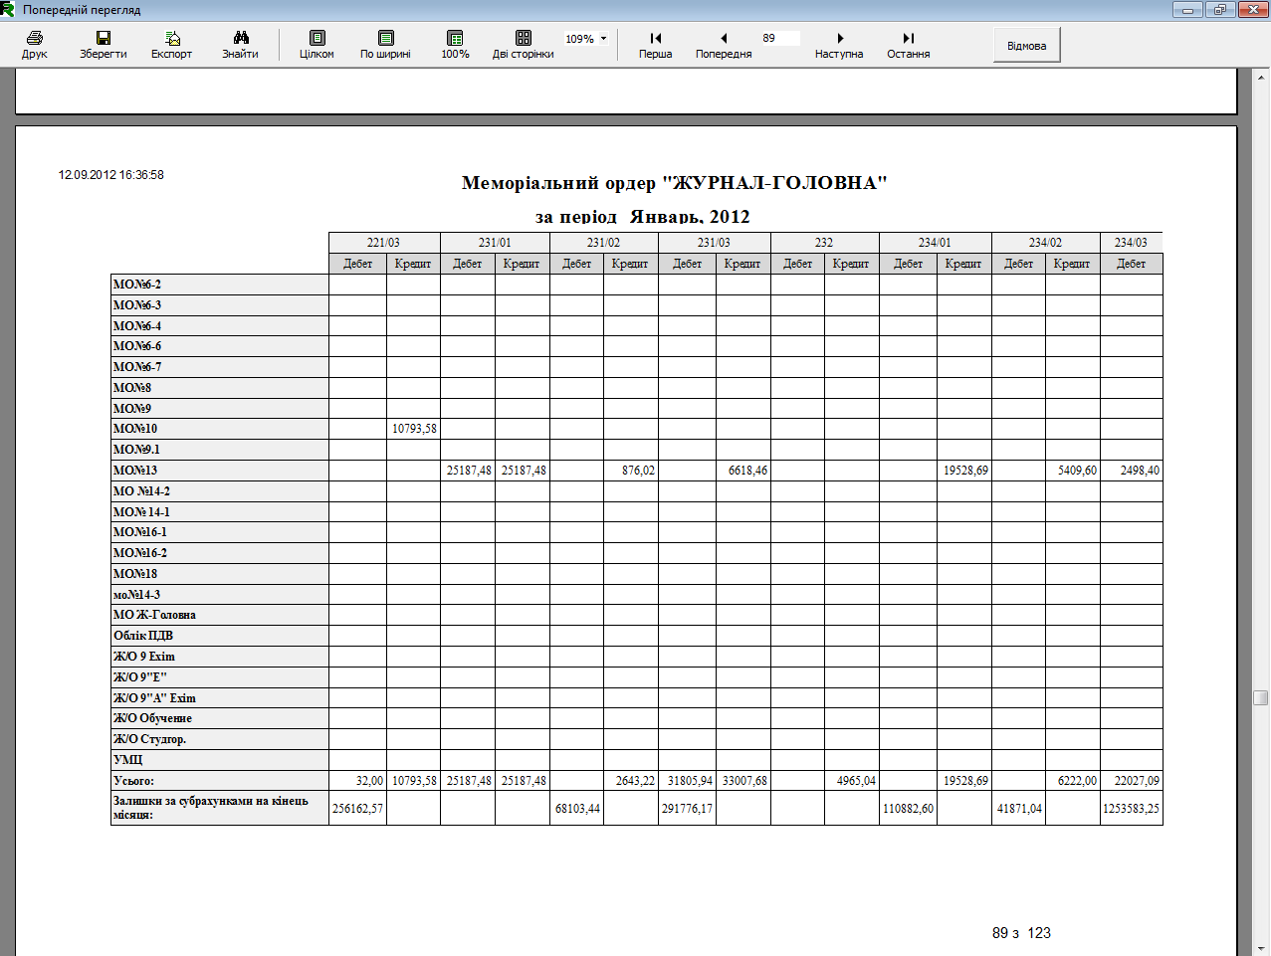

Для печати необходимо нажать кнопку «Печать» на панели инструментов. Для окончания работы с модулем следует нажать кнопку «Отмена» на панели инструментов.

# 4. БЕЗОПАСНОСТЬ

Безопасность системы «Главная книга» организована с помощью программы «Система управления доступом». В ней можно произвести настройки по взаимоотношениям «объект – действие – группа пользователей».

Главное окно программы «Система управления доступом» имеет следующий вид (рис. 4.1):

Рис. 4.1. Главное окно системы управления доступом

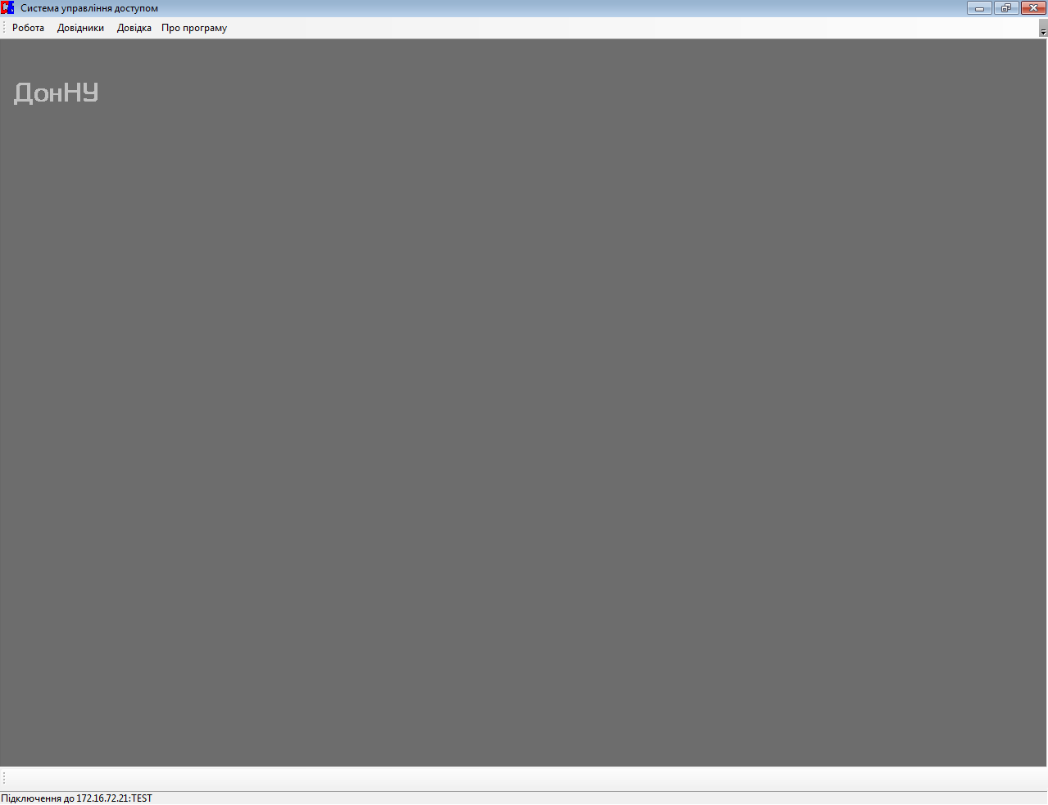

Для вызова окна «Работа с объектами и действиями» (рис. 4.2) необходимо обратиться к пункту «Работа» главного меню и выбрать пункт «Объекты и действия». Оно содержит реестры объектов системы финансового менеджмента; действий, которые доступны для объектов; групп, которым позволены действия.

Рис. 4.2. Вид окна «Работа с объектами и действий»

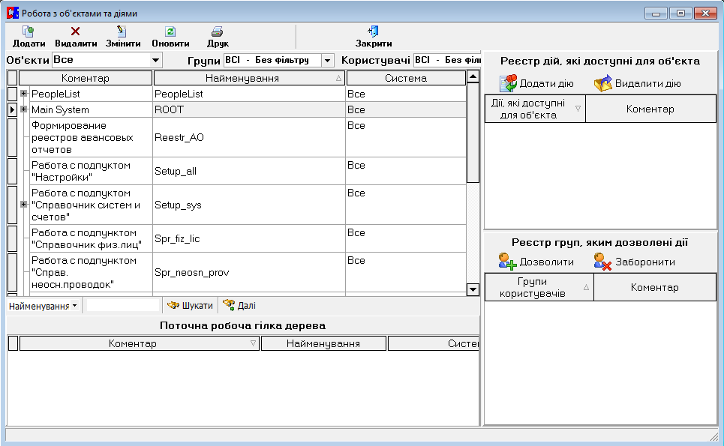

1. Объекты реестра системы управления доступом

Предоставим таблицу соответствий объектов реестра и пунктов главного меню и каждого подменю в Главной книге.

Таблица 4.1

Соответствия объектов системы управления доступом и

пунктов меню и в Главной книге

|  |  |  |  |
| --- | --- | --- | --- |
| **Пункт меню Главной книги** | **Подпункт меню Главной книги** | **Объект реестра** | **Путь к объекту** |
| **Справо-чники** | - | Меню Справочники | ROOT/Kernell/MBook/MBook_Menu/MB_Menu_Spravochnic |
| - | Балансовые счета | Меню Балансовые счета | ROOT/Kernell/MBook/MBook_Menu/MB_Menu_Spravochnic/MB_M_BalansSch |
| - | Свойства объектов системы | Меню Свойства системы | ROOT/Kernell/MBook/MBook_Menu/MB_Menu_Spravochnic/MB_M_ObjetsProp |
| - | Валюты | Меню Валюты | ROOT/Kernell/MBook/MBook_Menu/MB_Menu_Spravochnic/MB_M_Currency |
| **Система** | - | Меню Система | ROOT/Kernell/MBook/MBook_Menu/MB_Menu_System |
| **Пункт меню Главной книги** | **Подпункт меню Главной книги** | **Объект реестра** | **Путь к объекту** |
| - | Сальдо балансовых счетов | Меню Сальдо балансовых счетов | ROOT/Kernell/MBook/MBook_Menu/MB_Menu_System/MB_M_S_SaldBalanSch |
| - | Анализ оборотов по счету | Меню Анализ оборотов по счету | ROOT/Kernell/MBook/MBook_Menu/MB_Menu_System/MB_M_S_AnalisOborot |
| - | Анализ остатков на материальных счетах | Меню Анализ остатков на материальных счетах | ROOT/Kernell/MBook/MBook_Menu/MB_Menu_System/MB_M_S_AnalisOstat |
| - | Анализ кредиторской/ дебиторской задолженности | Меню Анализ кредиторской/ дебиторской задолженности | ROOT/Kernell/MBook/MBook_Menu/MB_Menu_System/MB_M_S_AnalisZadolgn |
| - | Работа с документами Главной книги | Меню Работа с документами Главной книги | ROOT/Kernell/MBook/MBook_Menu/MB_Menu_System/MB_M_S_WorkMBDocs |
| - | Работа с Главной книгой | Меню Работа с Главной книгой | ROOT/Kernell/MBook/MBook_Menu/MB_Menu_System/MB_M_S_MBWork |
| - | Работа с системой корректировки системы учета | Меню Работа с системой корректировки системы учета | ROOT/Kernell/MBook/MBook_Menu/MB_Menu_System/MB_M_S_WorkDocsKor |
| **Конфигу-рация** | - |  | ROOT/Kernell/MBook/MBook_Menu/MB_Menu_Config |
| - | Конфигурация Главной книги | Меню Конфигурация Главной книги | ROOT/Kernell/MBook/MBook_Menu/MB_Menu_Config/MB_M_C_ConMB |
| - | Конфигурация справочника объектов аналитики | Меню Конфигурация справочника объектов аналитики | ROOT/Kernell/MBook/MBook_Menu/MB_Menu_Config/MB_M_C_ConSPObj |
| - | Конфигурация свойств балансовых счетов | Меню Конфигурация свойств балансовых счетов | ROOT/Kernell/MBook/MBook_Menu/MB_Menu_Config/MB_M_C_ConProbBalRah |
| **Отчеты** | - | Меню Отчеты | ROOT/Kernell/MBook/MBook_Menu/MB_Menu_Reports |
| - | Формы финансовой отчетности | Меню Формы финансовой отчетности | ROOT/Kernell/MBook/MBook_Menu/MB_Menu_Reports/MB_M_REP_FormsFinRep |
| - | Мемориальные ордера Главной книги | Меню Мемориальные ордера Главной книги | ROOT/Kernell/MBook/MBook_Menu/MB_Menu_Reports/MB_M_ REP_MemOrderaMB |
| **Пункт меню Главной книги** | **Подпункт меню Главной книги** | **Объект реестра** | **Путь к объекту** |
| - | Мемориальный ордер «Журнал-главная» | Меню Мемориальный ордер «Журнал-главная» | ROOT/Kernell/MBook/MBook_Menu/MB_Menu_Reports/MB_M_ REP_MemOrderMM |
| - | Балансовый отчет | Меню Бухгалтерская справка | ROOT/Kernell/MBook/MBook_Menu/MB_Menu_Reports/MB_M_ REP_BuhSertific |

1. Доступные действия с объектами системы

Система предлагает настроить доступ разных групп сотрудников к объектам системы, через добавление доступных действий для объектов из реестра. Для открытия окна с доступными действиями необходимо выбрать пункт меню «Довідники» -> «Дії».

Реестр действий включает в себя (рис. 4.3): Belong (Разрешение входа по объекту (вход, принадлежность)), View (Просмотр), Edit (Редактировать), Del (Удалить), Add (Добавить), Print (Печать), Block (Блокировка (сальдо, оборотов, счета и др.)), Close (Закрытие, перевод в новый период), Work (Отработка в учете), DONE (Выполнение), UNDONE (Расформирование), REGECTION (Отклонить), SIGN (Подписать), CONFIGURE (Конфигурировать), UNSIGN (Расподписать), Ignore_Errors (Возможность проигнорировать ошибки при обработке), Change (Изменение).

Рис. 4.3. Вид окна «Дії»

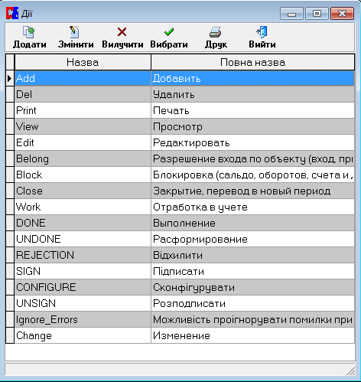

На одном объекте возможно выбрать неограниченное количество действий и групп пользователей. Приведем пример реестра действий для одного объекта системы (рис. 4.4):

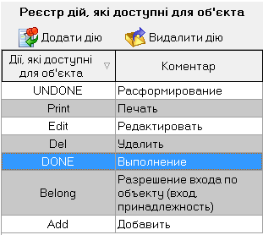

Рис. 4.4. Пример реестра действий, доступных для определенного объекта

1. **Группы пользователей**

Пользователи объектов финансовой деятельности могут входить в несколько групп, которые, в свою очередь, имеют возможность выполнять указанные действия. Реестры пользователей и групп пользователей находятся в пункте меню «Довідники» в следующих окнах «Користувачі» и «Групи». Связь между ними можно настроить в окне «Робота» -> «Група та користувачі».

Рис. 4.4. Окно настройки связи между пользователями и их группами

